**დანართი №1**

*სსიპ – სამოქალაქო ავიაციის სააგენტოს დირექტორის 2025 წლის 7 მარტის ბრძანება №49 - ვებგვერდი, 11.03.2025წ.*

**საერთო თეორიული ცოდნის დონის სერტიფიკატის მისაღებად თეორიული სწავლების პროგრამა**

**1. საჰაერო ხომალდის ზოგადი ცოდნა**

|  |  |
| --- | --- |
| **დაკავშირებული ცოდნა** | **მისაღწევი კომპეტენცია** |
| 1.1 ზსხ-ის 4 კლასი და მათი ტექნიკური მახასიათებლები  სხვადასხვა ტიპის ზსხ-ის იდენტიფიცირება | ზსხ-ის განსხვავებული კლასების საფრენოსნო შესაძლებლობების დიაპაზონის ცოდნა. |
| 1.2 ძალური დანადგარის სისტემა:   * ზოგადი მახასიათებლები/ დამატებითი აღჭურვილობა/კომპონენტები; * გაგრილება; * შეზეთვა; * ანთების სისტემა; * საწვავის მიწოდების სისტემა; * საწვავი; * რედუქტორი. | * ორტაქტიანი და ოთხტაქტიანი ძრავის ფუნქციონირების (მუშაობის პრინციპის) და შეზღუდვების ცოდნა. * ძრავის შემადგენელი სხვადასხვა კომპონენტის ცოდნა. * ძირითადი სისტემების ან კომპონენტების ცოდნა, რომლებიც მონაწილეობენ ძრავის ფუნქციონირებაში. |
| 1.3 საჰაერო ხრახნი | საჰაერო ხრახნის ნიჩბის ტანგაჟის კუთხის მოქმედების პრინციპების და ფრენის უსაფრთხოებაზე გავლენის მნიშვნელობის ცოდნა. |
| 1.4 ფრენის საფუძვლები:   * აეროდინამიკური კომპონენტები; * წინაღობის მრუდი; * ფრენისას მოქმედი ძალების განტოლებები. | ფრენის საფუძვლების და ამწევი ძალის წარმოქმნის პრინციპების ცოდნა.  აეროდინამიკურ პროფილსა და შემხვედრი ჰაერის ფარდობით ნაკადს შორის ზოგადი ურთიერთქმედების იდენტიფიკაცია (ამოცნობა) (ამწევ ძალასთან და წინაღობასთან დაკავშირებული ფორმულების გამოყენების ცოდნა). |
| 1.5 ძალთა ბალანსი (წონასწორობა)   * ძირითადი ცნებები; * წონასწორობის (ბალანსის) პირობები. | ფრენის სხვადასხვა ფაზაში (ეტაპზე) ფრენის მექანიკის ზოგადი პრინციპების ცოდნა. |
| 1.6 აეროდინამიკური მდგრადობა და შეზღუდვები:   * ძირითადი ცნებები; * გრძივი და განივი მდგრადობა; * გაწონასწორება; * დატვირთვის კოეფიციენტი. | საჰაერო ხომალდის წონასწორობის და შეზღუდვების პირობების ცოდნა. |
| 1.7 უჩვეულო მდგომარეობები | სახიფათო მდგომარეობის ამოცნობა (უმართავი ბრუნვითი ვარდნა, ფრენა მეორე რეჟიმში, მაღალი შეტევის კუთხეებზე ფრენა, სახელსაწყო მეტეოროლოგიურ პირობებში (IMC) მოხვედრა). |

**2. მეტეოროლოგია**

მეტეოროლოგიური და აეროლოგიური მოვლენების იდენტიფიცირება (ამოცნობა) ფრენის უსაფრთხოების უზრუნველყოფისთვის; ფრენის დაგეგმვისთვის მეტეოროლოგიური მონაცემების გამოყენება:

|  |  |
| --- | --- |
| **დაკავშირებული ცოდნა** | **მისაღწევი კომპეტენცია** |
| 2.1 ატმოსფერო:  შემადგენლობა;  მახასიათებლები;  სხვადასხვა ფენები (შრეები). | ატმოსფეროს სტრუქტურების ზოგადი ცოდნა. |
| 2.2 ჰაერის ტემპერატურა:   * სითბოს მიმოცვლა; * ტემპერატურის ვერტიკალური გრადიენტი; * ჰაერის მასის სტაბილურობა და არასტაბილურობა; * ICAO-ს სტანდარტული ატმოსფერო. | * ატმოსფეროს კანონზომიერების ზოგადი ცოდნა; * ტემპერატურის ცვალებადობით გამოწვეული მოვლენების ცოდნა. |
| 2.3 ატმოსფერული წნევა:   * ვერტიკალური და ჰორიზონტალური წნევის გრადიენტი; * იზობარები; * წნევის არეები (ველი):   + მაღალი წნევის არეები (ანტიციკლონი);   + დაბალი წნევის არე;   + მცირე წნევითი ცვალებადობის არე (უნაგირი). * სიმკვრივე. | ატმოსფერული წნევის და ფრენაზე მისი გავლენის ზოგადი ცოდნა. |
| 2.4 ქარი:   * განმარტება; * ქარის სიჩქარის გაზომვის ერთეულები; * კარტოგრაფიული გამოსახვა; * ადგილობრივი და რეგიონალური ქარები. | * ჰაერის მასების მოძრაობასთან დაკავშირებული შესაბამისი ცოდნა; * ქართან დაკავშირებული სიმბოლოების მნიშვნელობების ცოდნა. |
| 2.5 ღრუბლები და ფრონტები:   * სხვადასხვა ტიპის ღრუბლები; * ფრონტები და მასთან დაკავშირებული ღრუბლის სისტემები; * დაკავშირებული ბუნებრივი მოვლენები. | * ატმოსფერული ცირკულაციის ზოგადი პრინციპების ცოდნა; * სხვადასხვა ტიპის ღრუბლების და მათ მიერ ფრენისთვის წარმოქმნილი შესაძლო საფრთხეების ცოდნა; * ფართო მასშტაბში მეტეოროლოგიური მდგომარეობის შეფასება, მისი შემდგომი განვითარების განსაზღვრის მიზნით. |
| 2.6 აეროლოგია:   * სხვადასხვა ტიპის ტურბულენტურობა; * ხმელეთის რელიეფის, ტემპერატურის და დაბრკოლებების გავლენა ფრენის სტაბილურობაზე. | აეროლოგიური მოვლენების და მათი ზემოქმედების შედეგების ანალიზის შესაძლებლობა. |
| 2.7 ამინდის ინფორმაციის საშუალებები:   * სად მოვიძიოთ ინფორმაცია ამინდის შესახებ; * სხვადასხვა სახის მეტეოროლოგიური ინფორმაცია; * ხელმისაწვდომი მეტეოროლოგიური შეტყობინებები და რუკები ვიზუალური ფრენის წესების (VFR) შესაბამისად მფრენი პილოტისთვის. | * ვიზუალური ფრენის წესების (VFR) შესაბამისად მფრენი პილოტისთვის ხელმისაწვდომი ამინდის ინფორმაციის საშუალებების გამოყენების ცოდნა; * მეტეოროლოგიური ინფორმაციის მოძიების და შეფასების ცოდნა. |
| 2.8 ავიაციისთვის სახიფათო მეოტეოროლოგიური მოვლენები:   * ტურბულენტობა და ქარძვრა; * შემოყინვა; * თხელი ნისლი (ბურუსი); * სქელი ნისლი; * მომრგვალო წვიმის გროვა საწვიმარი ღრუბელი (CB)/ კოშკისმაგვარი გროვა ღრუბელი (TCU); * ჭექა-ქუხილი; * რელიეფური ტურბულენტურობის ტალღური სისტემა; * ხილვადობის შემამცირებელი ბუნებრივი მოვლენები. | * ამინდის სახიფათო მოვლენების ამოცნობის შესაძლებლობა მეტეოროლოგიურ რუკაზე; * მოქმედების შემდეგი ნაბიჯების შესაბამისი დაგეგმვის შესაძლებლობა. |

**3. კანონმდებლობა**

|  |  |
| --- | --- |
| **დაკავშირებული ცოდნა** | **მისაღწევი კომპეტენცია** |
| 3.1 სამოქალაქო ავიაციის ორგანიზაციები: GCAA, EASA, ICAO, ფედერაციები | სამოქალაქო ავიაციის მნიშვნელოვანი ორგანიზაციების ცოდნა. |
| 3.2 საჰაერო ხომალდის მეთაურის პასუხისმგებლობა   * ზსხ-ის ექსპლუატაციის წესები; * მოდიფიკაციები; * ექსპლუატაციის და ტექნიკური მომსახურების სახელმძღვანელო. | * არასერტიფიცირებულ სამოქალაქო ავიაციის სისტემასთან დაკავშირებული პასუხისმგებლობების ცოდნა; * ზსხ-ის და მასთან დაკავშირებული სავალდებულო დოკუმენტების ცოდნა; * ზსხ-ის ტექნიკური მომსახურების საჭიროების და მოდიფიკაციის ზეგავლენის ცნობიერების ქონა. |
| 3.3 საჰაერო სივრცის მოწყობა:   * საჰაერო სივრცის სტრუქტურა და კლასები; * სპეციალური სტატუსის მქონე არეები. | საჰაერო სივრცეების და მათი კარტოგრაფიული გამოსახვის ცოდნა. |
| 3.4 საჰაერო მოძრაობის მართვა:   * საჰაერო მოძრაობის მომსახურება: სამეთვალყურეო მომსახურება/ საფრენოსნო-საინფორმაციო მომსახურება/საავარიო მომსახურება; * დაკავშირებული სამსახურები: საფრენოსნო ინფორმაციის ცენტრი (CIV)/ საფრენოსნო-საინფორმაციო მომსახურება (FIS)/ რაიონული სამეთვალყურეო ცენტრი (ACC)/ მისადგომის სამეთვალყურეო პუნქტი (APP)/ სააეროდრომო სამეთვალყურეო პუნქტი (TWR)/ საფრენოსნო ინფორმაციის სააეროდრომო სამსახური (AFIS). | საჰაერო მოძრაობის მომსახურების გამწევი თითოეული სამსახურის დანიშნულების და მიზნის ცოდნა. |
| 3.5 საქართველოს საჰაერო სივრცეში ფრენის წესები:   * საჰაერო ხომალდის მეთაურის პასუხისმგებლობა; * ფრენის მინიმალური სიმაღლეები; * მოძრაობის უპირატესობა და შეჯახების თავიდან აცილება; * ბარომეტრული სიმაღლის საზომის დაყენების პროცედურები; * ვიზუალური ფრენის წესები. | საჰაერო სივრცეში ფრენის წესების ცოდნა, რომელიც უკავშირდება ვიზუალური ფრენის წესებს (VFR). |
| 3.6 აეროდრომი:   * სხვადასხვა ტიპის აეროდრომები და მათი ინფრასტრუქტურა; * საფრენი მოედანი; * სააეროდრომო მოძრაობის წესები; * სააეროდრომო მოძრაობის წრეში შესვლის წესები: კონტროლირებადი აეროდრომი/ საფრენოსნო ინფორმაციის სააეროდრომო სამსახურის მქონე აეროდრომი / აეროდრომი, სადაც არ ხორციელდება საჰაერო მოძრაობის მომსახურება. | * გამოსაყენებელი აეროდრომის ინფრასტრუქტურის იდენტიფიცირების უნარი; * აეროდრომით სარგებლობის წესების ცოდნა; * აეროდრომის ან საფრენი მოედნის მოძრაობის წრეში შესვლის უნარი; * სახელსაწყო ფრენის წესებით (IFR) ფრენის მარშრუტებთან ურთიერთქმედების (კვეთის) იდენტიფიცირების უნარი. |

**4. ადამიანის შესაძლებლობები**

|  |  |
| --- | --- |
| **დაკავშირებული ცოდნა** | **მისაღწევი კომპეტენცია** |
| 4.1 ფრენების უსაფრთხოება:   * სტატისტიკური მონაცემების ცოდნა; * წარსული გამოცდილების გათვალისწინება; * ადამიანის შესაძლებლობები; * კონსტრუირებისას/ აწყობისას მასალების გამოყენება; * სოციალური, კულტურული და ქცევითი მიდგომა. | * ადამიანის შესაძლებლობების და საზღვრების ცოდნა, რომელიც გავლენას ახდენს საფრენოსნო ექსპლუატაციების უსაფრთხოებასა და ეფექტურობაზე; * ფრენასთან დაკავშირებული რისკების გაცნობიერება. |
| 4.2 ადამიანის შესაძლებლობები და საზღვრები:   * ცხოვრების წესი; * სტრესი; * სენსორული აღქმები და ილუზიები; * ჰიპოქსია; * საავიაციო საბაზისო ფიზიოლოგია. | * საკუთარი ფიზიკური და ფსიქოლოგიური მდგომარეობის შეფასების უნარი; * ადამიანის აღქმის უნარის საზღვრების ცოდნა. |
| 4.3 რისკების მართვა:   * ადამიანური ფაქტორების გავლენა; * სერიოზულ ინციდენტებთან დაკავშირებული ინფორმაცია: ძირითადი გამომწვევი მიზეზები; * უსაფრთხოების კულტურა; * პილოტის სამუშაო გარემოპირობები | * საფრთხეების და შეცდომების ანალიზი; * ფრენასთან დაკავშირებული ზოგადი პრინციპების ცოდნა, რომლის მიზანია ადამიანის და მის გარშემო არსებული სამუშაო გარემოპირობების ურთიერთქმედების უსაფრთხოების უზრუნველყოფა; * ფრენამდე და ფრენის განმავლობაში საკუთარი შესაძლებლობების და დაკავშირებული შესაძლო შედეგების ან/და რისკების გაცნობიერების უნარი; * სამუშაო გარემოში პერსონალური და ქცევითი უნარ-ჩვევების მნიშვნელობის გაცნობიერება. |
| 4.4 გადაწყვეტილების მიღება:   * უსაფრთხოების კულტურა და წარსული გამოცდილების გათვალისწინება (REX); * სარისკო ვითარებების იდენტიფიცირება. | * საფრთხეების და შეცდომების მართვის ძირითადი პრინციპების ცოდნა; * პილოტის გადაწყვეტილების მიღების ლოგიკაში არსებული შეცდომების ძირითადი წყაროების და შეცდომის საზღვრების ცოდნა; * ძირითადი ფაქტორების ცოდნა, რომლებზეც უნდა იქნეს დაფუძნებული ფრენისას გადაწყვეტილების მიღება. |

**5. ნაოსნობა**

|  |  |
| --- | --- |
| **დაკავშირებული ცოდნა** | **მისაღწევი კომპეტენცია** |
| 5.1 ვიზუალური ნაოსნობის ძირითადი პრინციპები:   * ნაოსნობა წინასწარი გამოთვლების საფუძველზე და ვიზუალური ორიენტირებით; * ფრენის ტრაექტორიის და კურსის ცნება; * სხვადასხვა ჩრდილოეთი (ვარიაცია, დევიაცია); * რუკაზე ორ წერტილს შორის მანძილის გაზომვა; * ქარის გავლენა სახმელეთო სიჩქარეზე და ფრენის ტრაექტორიაზე. | ვიზუალური ფრენის წესების (VFR) შესაბამისად ნაოსნობის ძირითადი პრინციპების ცოდნა. |
| 5.2 ჰაერნაოსნობისთვის მომზადება (დაგეგმვა):   * სააერნაოსნო რუკები – მასშტაბები; * დასაფრენად შესვლისა და დაფრენის სქემები (VAC); * დამხმარე სანაოსნო საშუალებები: GPS/ პლანშეტი/ აპლიკაციები; * სათადარიგო აეროდრომები; * საწვავის საჭირო ოდენობის გამოთვლა კანონმდებლობით გათვალისწინებული რეზერვის ჩათვლით, საწვავის ხარჯვის მართვა ფრენის განმავლობაში; * მეტეოროლოგიური ინფორმაცია: TEMSI/ WINTEM/ TAF/ METAR/ SIGMET; * სააერნაოსნო ინფორმაციის სამსახური: NOTAM/ Sup AIP/ AIP/AIC. | ვიზუალური ფრენის წესების (VFR) შესაბამისად ნაოსნობის პრაქტიკული დაგეგმვა. |

**6. საფრენოსნო მახასიათებლები და ფრენის დაგეგმვა**

|  |  |
| --- | --- |
| **დაკავშირებული ცოდნა** | **მისაღწევი კომპეტენცია** |
| 6.1 ზსხ-ის ექსპლუატაციის სახელმძღვანელო | ზსხ-ის საფრენოსნო-ტექნიკური მახასიათებლების და საფრენოსნო შესაძლებლობების დიაპაზონის დიაგრამის ცოდნა. |
| 6.2 ფრენისწინა შემოწმება:   * მნიშვნელოვანი მოქმედებები | ფრენამდე, ფრენის განმავლობაში ან ფრენის შემდეგ შემოწმების ან ქმედების განხორციელების საჭიროების გაცნობიერება. |
| 6.3 საჰაერო ხომალდის ხელსაწყოები:   * ვარიომეტრი; * საჰაერო სიჩქარის მაჩვენებელი, სხვადასხვა საჰაერო სიჩქარის მახასიათებლების ცოდნა; * ალტიმეტრი (სიმაღლის საზომი); * ძრავას მონიტორინგის ხელსაწყოები; * რადიოკავშირის ხელსაწყოები (VHF, ტრანსპონდერი (გადამცემ-მოპასუხე), საავარიო რადიოგადამცემი. | * ხელსაწყოების ფუნქციონირების პრინციპების ცოდნა; * ხელსაწყოების ჩვენების წაკითხვის და მნიშვნელობის გაგების უნარი. |
| 6.4 მასის და გაწონასწორების გამოანგარიშება:   * საწვავის ოდენობის გამოთვლა; * მასის გავლენა საფრენოსნო დიაპაზონის დიაგრამაზე; * ასაფრენ-დასაფრენი ზოლის (ადზ) საფარი, ქარი, აბსოლუტური სიმაღლე, სიმკვრივე, ადზ-ის დახრილობა. | * სიმძიმის ცენტრის მდებარეობასა და ზსხ-ის სტაბილურობას/მართვადობას შორის დამოკიდებულების ცოდნა; * ზსხ-ის საფრენოსნო მახასიათებლებზე მოქმედი ფაქტორების იდენტიფიცირების უნარი. |
| 6.5 რადიოკავშირი:   * საექსპლუატაციო პროცედურები კონტროლირებად და არაკონტროლირებად საჰაერო სივრცეში; * სახიფათო და გადაუდებელი მდგომარეობების პროცედურები; * ტრანსპონდერის (გადამცემ-მოპასუხის ძირითადი კოდები; * რადიოკავშირის განხორციელების უფლებამოსილება (RT License). | ინგლისურ ენაზე რადიოსატელეფონო კავშირის წარმართვის პროცედურების, ტრანსპონდერის (გადამცემ-მოპასუხე) გამოყენების და ავარიულ ვითარებაში გამოსაყენებელი კოდების ცოდნა. |
| 6.6 ფრენის გეგმა | ფრენის გეგმის შედგენის და გაგზავნის პროცედურების ცოდნა. |

**7. სხ-ის საექსპლუატაციო პროცედურები (ICAO)**

|  |  |
| --- | --- |
| **დაკავშირებული ცოდნა** | **მისაღწევი კომპეტენცია** |
| საავარიო ვითარებაში გამოსაყენებელი სპეციალური საექსპლუატაციო პროცედურები:   * ძრავის ამუშავების და პარკინგზე უსაფრთხოების პროცედურები; * ხმაურის შემცირება და გარემოზე ზრუნვა; * ხანძარი სხ-ის ბორტზე; * ქარძვრა; * გრიგალური ტურბულენტური კვალი; * ავარიული დაფრენა და ფრენის ნებაყოფლობითი შეწყვეტა; * დაბინძურებული ადზ; * ხმელეთზე ავარიული დაფრენის პროცედურები (VERDO მეთოდი); * გზისგადაჭრის მიზეზები და პროცედურები; * ძებნა-შველის პროცედურები; * წყლის ზედაპირზე ფრენის პროცედურები; * საავარიო რადიოგადამცემი; * საავარიო პარაშუტის გამოყენება. | * ფრენის განმავლობაში ნებისმიერი საფრთხის შემცველი ფაქტორის იდენტიფიცირების და ანალიზის უნარი და ძირითადი დაკავშირებული რისკების ცოდნა; * ავარიულ ვითარებაში მოქმედების ძირითადი ზომების მიღების ცოდნა და მგზავრების ინფორმირების მეთოდის ცოდნა; * გზის გადაჭრისას გამოსაყენებელი სიგნალების და მათი მნიშვნელობების ცოდნა; * ავარიულ ვითარებაში გამოსაყენებელი საკონტაქტო ინფორმაციის ცოდნა (ფრენისას და ხმელეთზე); * ავარიულ ვითარებაში გამოსაყენებელი, ბორტზე არსებული, აღჭურვილობის ცოდნა; * შექმნილი მდგომარეობის გათვალისწინებით უსაფრთხოების აღჭურვილობის გამოყენების ცოდნა. |

**დანართი №2**

*სსიპ – სამოქალაქო ავიაციის სააგენტოს დირექტორის 2025 წლის 7 მარტის ბრძანება №49 - ვებგვერდი, 11.03.2025წ.*

**სპეციფიკური სახმელეთო შემოწმების პროგრამა**

ამ დანართში მოცემული საკითხები შემუშავებულია თითოეული კლასის ზსხ-ის კონსტრუქციის და ექსპლუატაციის სპეციფიკის გათვალისწინებით.

შემოწმება შესაძლებელია განხორციელდეს ზეპირსიტყვიერად ან წერილობით, შესაბამისი კლასის ზსხ-ის პილოტის ინსტრუქტორის მიერ, სპეციალურად შემუშავებული კითხვარის გამოყენებით, რომელიც, სულ მცირე, უნდა მოიცავდეს ამ დანართში მოცემულ საკითხებს.

**1. ზსხ-ის კონსტრუქცია**

|  |  |
| --- | --- |
| **დაკავშირებული ცოდნა** | **მისაღწევი კომპეტენცია** |
| პლანერი | პლანერის შემადგენელი მნიშვნელოვანი კომპონენტების ცოდნა. |
| ფრთა | ზსხ-ის მზიდი ზედაპირების მნიშვნელოვანი კომპონენტების ცოდნა. |
| ფრენის მართვის საშუალებები | ფრენის მართვის საშუალებების მნიშვნელოვანი შემადგენელი ნაწილების ცოდნა. |
| საჰაერო ხრახნი, რედუქტორი | საჰაერო ხრახნის ნიჩბის ტანგაჟის კუთხის მოქმედების პრინციპების და ფრენაზე მისი ზეგავლენის ცოდნა. |
| მასალების ხარისხი | ზსხ-ზე გამოყენებული მასალების ძირითადი მახასიათებლების ცოდნა. |
| კონსტრუქციის აწყობა | აწყობის განსხვავებული ხერხების ცოდნა, რომლებიც გამოიყენება კონსტრუირებისას (შედუღება, შეწებება, ჭანჭიკით მიმაგრება). კონსტრუქციაში მოჭერით მიმაგრების და კონსტრუქციის შეერთებების დაცვის უსაფრთხოების წესების ცოდნა. |
| სტრუქტურული შეზღუდვები | დასაშვები დატვირთვის კოეფიციენტების და ზსხ-ის მაქსიმალური ასაფრენი მასის (MTOW) ცოდნა. |

**2. ფრენის საფუძვლები**

|  |  |
| --- | --- |
| **დაკავშირებული ცოდნა** | **მისაღწევი კომპეტენცია** |
| ზსხ-ის სხვადასხვა კლასისთვის ფრენისას ჰაერში მდებარეობის შენარჩუნება | ზსხ-ის შემადგენელი კომპონენტების ცოდნა, რომლებიც გავლენას ახდენს ფრენისას ჰაერში მდებარეობის შენარჩუნებაზე. |
| ფრენის მართვის საშუალებების ფუნქცია, ფრენის მართვის ზედაპირების მოქმედების პირველადი და მეორადი ზემოქმედება | ფრენის მართვის საშუალებებზე ზემოქმედებით გამოწვეული პირველადი და მეორადი გავლენის ცოდნა. |
| ძალის და მაბრუნი მომენტის ზემოქმედება ფრენის განსხვავებულ ეტაპებზე | ფრენის სხვადასხვა ეტაპზე მოქმედი აეროდინამიკური ძალების ცოდნა. |
| მდგრადობა | გრძივ და განივ მდგრადობაზე მოქმედი ფაქტორების ცოდნა. გრძივი მდგრადობის ნაკლებობასთან დაკავშირებული რისკების ცოდნა. |
| ძრავის მიერ წარმოქმნილი მეორადი ზემოქმედებები | მეორადი ზემოქმედებების და მართვაზე მათი ზეგავლენის ცოდნა. |

**3. შეზღუდვები**

|  |  |
| --- | --- |
| **დაკავშირებული ცოდნა** | **მისაღწევი კომპეტენცია** |
| საფრენოსნო შესაძლებლობების დიაპაზონის დიაგრამის განმარტება | მაქსიმალური მასისას ფრენის სხვადასხვა სიჩქარის ცოდნა. |
| მასის და დატვირთვის კოეფიციენტის შეზღუდვები | ზსხ-ის კლასთან დაკავშირებული მასის შეზღუდვების ცოდნა. |
| შეტევის კუთხესთან ან ფრენის სიჩქარესთან დაკავშირებული შეზღუდვები | საჰაერო სიჩქარის მაჩვენებელზე ფერადი რკალების მნიშვნელობის ცოდნა. შეტევის კუთხის ამწევ ძალაზე ზეგავლენის და შეტევის კუთხის შეზღუდვების ცოდნა. |
| ზსხ-ის უჩვეულო მდგომარეობების წარმოშობა, აღმოჩენა და გამოსწორება | იმ მიზეზების ცოდნა, რომლებსაც შეიძლება გამოიწვიონ ზსხ-ის უჩვეულო მდგომარეობა. ამ მდგომარეობებთან დაკავშირებული ნიშნების ცოდნა. გამოსწორების (გამოსვლის) პროცედურების ცოდნა. |
| სახიფათო ვითარებები – უჩვეულო მდგომარეობები | ზსხ-ის შესაბამისი კლასისთვის დამახასიათებელი სახიფათო ვითარებების და განსახორციელებელი მართვის ქმედებების ცოდნა აღნიშნულ ვითარებებთან მიახლოებისას. |
| ჰაერის მასის და სიმაღლის პარამეტრების ზეგავლენა საფრენოსნო მახასიათებლებზე | სიმაღლის, ტემპერატურის და ატმოსფერული წნევის აფრენაზე, დაფრენაზე და მარშრუტზე ფრენის ეტაპებზე ზეგავლენის ცოდნა. ძალური დანადგარის სისტემის სიმძლავრეზე და ამწევ ძალაზე სიმაღლის ზეგავლენის ცოდნა. |

**4. ტექნიკური მომსახურების და შემოწმების ზოგადი პრინციპები**

|  |  |
| --- | --- |
| **დაკავშირებული ცოდნა** | **მისაღწევი კომპეტენცია** |
| ტექნიკური მომსახურების სახელმძღვანელო | * ტექნიკური მომსახურების სახელმძღვანელოს შემადგენელი ელემენტების და მასში მოცემული ინფორმაციის ცოდნა; * ტექნიკური მომსახურების პროგრამების ცოდნა ზსხ-ის ფრენისუნარიანობის შენარჩუნების მიზნით; * ზსხ-ის შესაბამის კლასზე ძრავის მუშაობის (TBO – Time Beetween Overhaul), ტექნიკური ექსპლუატაციის (OTL – Operating Time Limits) და ასევე, სხვადასხვა შემადგენელი კომპონენტის შეზღუდვების არსებობის მნიშვნელობის ცოდნა. |
| ფრენის წინა და ფრენის შემდგომი შემოწმება | ფრენისწინა შემოწმების თანმიმდევრობის ცოდნა (ძალური დანადგარის სისტემა, საფრენოსნო ეკიპაჟის კაბინა, პლანერი);  ფრენისწინა შემოწმებისას გამოსაჩენი სიფრთხილის ზომების ცოდნა, უსაფრთხოების და განსახორციელებელ ამოცანაზე ორიენტირების მიზნით;  ფრენის შემდგომი შემოწმების თანმიმდევრობის ცოდნა. |

**5. ექსპლუატაცია**

|  |  |
| --- | --- |
| **დაკავშირებული ცოდნა** | **მისაღწევი კომპეტენცია** |
| საფრენოსნო ექსპლუატაციის სახელმძღვანელო | საფრენოსნო ექსპლუატაციის სახელმძღვანელოს შემადგენელი ელემენტების და მასში მოცემული ინფორმაციის ცოდნა. |
| საფრენოსნო მახასიათებლები | ზსხ-ის საფრენოსნო მახასიათებლების გამოთვლის ცოდნა ფრენის სხვადასხვა ეტაპისთვის. |
| სტანდარტული და ავარიული ვითარების პროცედურები | საფრენოსნო ექსპლუატაციის სახელმძღვანელოში სტანდარტული ექსპლუატაციის პროცედურების მოძიების ცოდნა.  ავარიულ ვითარებაში და გადასარჩენად გამოსაყენებელ პროცედურებს შორის განსხვავების ცოდნა. |
| მასა და გაწონასწორება | შესაბამისი კლასის ზსხ-ზე მასის და გაწონასწორების გამოანგარიშების ცოდნა.  ზსხ-ის მართვადობაზე გაწონასწორების ზეგავლენის ცოდნა. |

**დანართი №3**

*სსიპ – სამოქალაქო ავიაციის სააგენტოს დირექტორის 2025 წლის 7 მარტის ბრძანება №49 - ვებგვერდი, 11.03.2025წ.*

**რადიოსატელეფონო კავშირის ინგლისურ ენაზე განხორციელების უფლებამოსილების მისაღებად სასწავლო პროგრამა**

**1. რადიოსატელეფონო კავშირი**

|  |  |
| --- | --- |
| **დაკავშირებული ცოდნა** | **მისაღწევი კომპეტენცია** |
| 1.1. კავშირის სიხშირის შესარჩევად დოკუმენტაციის გამოყენება | მარშრუტზე ფრენის სააერნაოსნო დოკუმენტაციის, სანაოსნო რუკების და დასაფრენად ვიზუალურად შესვლის რუკების (VAC) ცოდნა.  დოკუმენტებში რადიოკავშირის სიხშირის აღმნიშვნელი მონაცემების მოძიების ცოდნა. |
| 1.2. მიკროფონის გამოყენება | რადიოკავშირისას გადაცემის განხორციელებისთვის მიკროფონის სწორად გამოყენების ცოდნა. |
| 1.3. ფონეტიკური ანბანი | ფონეტიკური ანბანის, ციფრების და რიცხვების წარმოთქმის ცოდნა რადიოკავშირისას ინფორმაციის მიმოცვლისას. |
| 1.4. სახმისები და სადგურების შემოკლებები | * შესაბამისი სახმისების ცოდნა და გამოყენება; * შემოკლებული სახმისების გამოყენების ცოდნა. |
| 1.5. რადიოკავშირის გადაცემის მეთოდები | რადიოგადაცემის ხარისხის შეფასების მეთოდის ცოდნა (1/5-დან 5/5-მდე). |
| 1.6. სტანდარტული ფრაზეოლოგია | * რადიოკავშირის შეტყობინების შემადგენლობის აგებულების ცოდნა; * მიღებული შეტყობინებების აღქმის უნარი; * შეტყობინების სრულად და შემოკლებულად (სავალდებულო ელემენტებით) გადაცემის ცოდნა; * სტანდარტული ფრაზეოლოგიის ტერმინების ცოდნა. |
| 1.7. მოსმენის რეჟიმი | საკუთარი სახმისის ცოდნა, მოხმობის შემთხვევაში მოსმენის უნარი, რადიოს მოსმენის მართვის ცოდნა (ხმის სიმძლავრე, სიხშირის შერჩევა). |
| 1.8. შეტყობინების მიღების დადასტურება | * შეტყობინების იმ ელემენტების ცოდნა, რომელთა მიღების დადასტურებაც უნდა განხორციელდეს; * შეტყობინების ელემენტების დადასტურების განხორციელების უნარი, რომლებიც სავალდებულოა; * შეტყობინების მიღების დადასტურების წესების ცოდნა; * შეტყობინების მიღების დადასტურების გადაცემის უნარი, როდესაც ეს მოითხოვება; * სტანდარტული ფრაზეოლოგიის ტერმინების ცოდნა, რომელიც გამოიყენება პილოტის და საჰაერო მოძრაობის მეთვალყურის მიერ. |

**2. გაფრენის პროცედურა**

|  |  |
| --- | --- |
| **დაკავშირებული ცოდნა** | **მისაღწევი კომპეტენცია** |
| 2.1. რადიოკავშირის მოწყობილობის შემოწმება | ზსხ-ის რადიოკავშირის მოწყობილობის ამუშვების და მომართვის ცოდნა (ხმის სიმძლავრე, სიხშირეები, ფონური ხმაური, კავშირის რადიოსადგურის ამოცნობა, მოსასმენი სიხშირეების შერჩევა), 8.33 kHz სიხშირის ბადე. |
| 2.2. კონტროლირებად და არაკონტროლირებად საჰაერო სივრცეში ზსხ-ის მიმოსვლისას რადიოკავშირის პროცედურები | საჭირო ინფორმაციის (ATIS, სიხშირე ხმელეთზე მიმოსვლისას) და მიმოსვლის დაწყების სამეთვალყურეო ნებართვის (თუ მოითხოვება) მიღების, გაანალიზების და შესრულების უნარი. |
| 2.3. ხმელეთზე მოცდა კონტროლირებად და არაკონტროლირებად საჰაერო სივრცეში | რადიოკავშირის დამყარების უნარი და ხმელეთზე მოცდისას პოზიციის შენარჩუნება. |
| 2.4. აფრენის სამეთვალყურეო ნებართვა კონტროლირებად და არაკონტროლირებად საჰაერო სივრცეში | * აფრენასთან დაკავშირებული სამეთვალყურეო ნებართვების გაანალიზების და სწორად გამეორების უნარი; * რადიოკავშირის განხორციელების უნარი არაკონტროლირებადი აეროდრომიდან აფრენისას, სადაც მოქმედებს სააეროდრომო მოძრაობის სიხშირე (ჰაერი-ჰაერი). |

**3. პროცედურები მარშრუტზე ფრენისას**

|  |  |
| --- | --- |
| **დაკავშირებული ცოდნა** | **მისაღწევი კომპეტენცია** |
| 3.1. სიხშირის შეცვლა | სიხშირის შეცვლის მართვის უნარი. |
| 3.2. საფრენოსნო-საინფორმაციო მომსახურება (FIS) | საჰაერო სივრცის დაყოფის ცოდნა სწორ სექტორთან (სიხშირესთან) რადიოკავშირის დასამყარებლად;  საფრენოსნო-საინფორმაციო მომსახურების (FIS) მიერ გაწეული მომსახურების სახეების ცოდნა. |
| 3.3. მეტეოროლოგიური ინფორმაცია | ამინდის შესახებ (ATC, AFIS, ATIS, FIS) ინფორმაციის სწორად მოთხოვნის, გაანალიზების და შეტყობინების გამეორების უნარი. |
| 3.4. მარშრუტზე ფრენის პროცედურის ფრაზეოლოგია | მარშრუტზე ფრენისას საჭირო ფრაზეოლოგიის გამოყენების უნარი. |
| 3.5. დიაპაზონი / სიმაღლე / მანძილი | რადიოტალღის ოპტიკური დიაპაზონის ცოდნა;  საექსპლუატაციო დიაპაზონის საფუძვლების და წესების ცოდნა. |

**4. მიახლოების და დასაფრენად შესვლის პროცედურა**

|  |  |
| --- | --- |
| **დაკავშირებული ცოდნა** | **მისაღწევი კომპეტენცია** |
| 4.1. ზონაში და ფრენის წრეში შესვლის სამეთვალყურეო ნებართვა | კონტროლირებად საჰაერო სივრცეში არსებული აეროდრომის ზონაში შესვლასთან დაკავშირებული სამეთვალყურეო ნებართვების სწორად გაანალიზების და გამეორების უნარი;  არაკონტროლირებად საჰაერო სივრცეში არსებულ აეროდრომის ზონაში შესვლასთან დაკავშირებული შეტყობინებების გადაცემის და გაანალიზების უნარი. |
| 4.2. საჰაერო მოძრაობის მართვის სამეთვალყურეო ნებართვები და ფრაზეოლოგია აეროდრომის ფრენის წრეში ყოფნისას | საჰაერო მოძრაობის მეთვალყურის სამეთვალყურეო ნებართვების გაანალიზების და გამეორების უნარი. |

**5. რადიოკავშირის საშუალებების მტყუნება – გზის გადაჭრა**

|  |  |
| --- | --- |
| **დაკავშირებული ცოდნა** | **მისაღწევი კომპეტენცია** |
| 5.1. საჰაერო მოძრაობის პროცედურები რადიოკავშირის საშუალებების მტყუნების შემთხვევაში | რადიოკავშირის საშუალებების მტყუნების შემთხვევაში გამოსაყენებელი საექსპლუატაციო წესების და პროცედურების ცოდნა. |
| 5.2. საავარიო სიხშირეები | საავარიო სიხშირეების (მოსმენა ან გადაცემა) ცოდნა და მათი გამოყენების უნარი. |
| 5.3. გამართული მუშაობის შემოწმება | რადიოკავშირის სისტემის (საშუალების) მტყუნების ამოცნობის უნარი. |
| 5.4. სახელმწიფო ავიაციის საჰაერო ხომალდის მიერ გზის გადაჭრის შემთხვევაში მოქმედების წესები | გზის გადაჭრის შემთხვევაში გამოსაყენებელი რადიოკავშირის სიხშირის ცოდნა და რადიოკავშირის დამყარების უნარი. |

**6. საავარიო და საგანგაშო მდგომარეობების პროცედურები**

|  |  |
| --- | --- |
| **დაკავშირებული ცოდნა** | **მისაღწევი კომპეტენცია** |
| 6.1. საავარიო მდგომარეობის (MAYDAY) განმარტება და გამოყენების წესები | იმ ვითარებების ცოდნა, რომლებიც საჭიროებს საავარიო მდგომარეობის შეტყობინების გამოყენებას. |
| 6.2. გამოსაყენებელი სიხშირეები | საავარიო მდგომარეობის შეტყობინებისთვის გამოსაყენებელი სიხშირეების ცოდნა (ფრენის ეტაპის შესაბამისად). |
| 6.3. საავარიო მდგომარეობის შეტყობინების შემადგენელი ელემენტები | საავარიო მდგომარეობის შეტყობინების სტრუქტურის და შეტყობინების გამოყენების ვითარებების ცოდნა. |
| 6.4. საგანგაშო მდგომარეობის (PAN) განმარტება და გამოყენების წესები | იმ ვითარებების ცოდნა, რომლებიც საჭიროებს საგანგაშო მდგომარეობის შეტყობინების გამოყენებას;  საგანგაშო მდგომარეობის შეტყობინების სტრუქტურის ცოდნა. |
| 6.5. გამოსაყენებელი სიხშირეები | საგანგაშო მდგომარეობის შეტყობინებისთვის გამოსაყენებელი სიხშირეების ცოდნა (ფრენის ეტაპის შესაბამისად). |
| 6.6. სიჩუმის დაცვა საავარიო / საგანგაშო მდგომარეობისას | საავარიო მდგომარეობის შეტყობინების (MAYDAY) გაგზავნის წესების ცოდნა. |
| 6.7. საავარიო / საგანგაშო მდგომარეობისას გაუქმება | სტანდარტულ მდგომარეობაში დაბრუნებასთან დაკავშირებით ინფორმაციის გადაცემის უნარი. |
| 6.8. დახმარების მოთხოვნის ცოდნა | საკუთარი საჭიროებების ამოცნობის ცოდნა და შესაბამისი დახმარების მოთხოვნის უნარი  (ფრენის კურსზე გასწორება). |

**7. ტრანსპონდერი**

|  |  |
| --- | --- |
| დაკავშირებული ცოდნა | მისაღწევი კომპეტენცია |
| 7.1. ზოგადი ნაწილი | მუშაობის პრინციპების ცოდნა;  სხ-ის ბორტზე არსებული ტრანსპონდერის ფუნქციონირების ძირითადი შემადგენელი ელემენტების ცოდნა;  ტრანსპონდერის A–C–S რეჟიმების და ADS–B-ის ცოდნა. |
| 7.2. გამოყენების წესები | ტრანსპონდერის სხვადასხვა კოდების და ფუნქციონირების რეჟიმების ცოდნა, რომელიც გამოიყენება ფრენისას (მაგ.: ALT და 7000). |
| 7.3. TCAS სისტემა | TCAS სისტემის მუშაობის პრინციპის ცოდნა. |
| 7.4. სპეციალური კოდები | შემდეგი კოდების გამოყენების ცოდნა: 7000; 7500; 7600; 7700. |

**8. რადიოსატელეფონო კავშირის უფლებამოსილება – ფრენისას შემოწმების პროგრამა**

ნაოსნობის განხორციელება, რომელიც მოიცავს:

* გაფრენა ან სააეროდრომო მოძრაობის წრეში შესვლა ისეთ აეროდრომზე, სადაც მოქმედებს სააეროდრომო მოძრაობის სიხშირე (ჰაერი–ჰაერი);
* კონტროლირებად საჰაერო სივრცეში ფრენა.

და/ან საფრენოსნო-საინფორმაციო მომსახურებასთან (FIS) კავშირის დამყარება;

და/ან საჰაერო სივრცეში ფრენა, სადაც სავალდებულოა რადიოკავშირის განხორციელება;

და/ან კონტროლირებადი საჰაერო სივრცის მქონე აეროდრომზე დაფრენა;

რადიოკავშირის და ტრანსპონდერის გამოყენების პროცედურების ცოდნის ზეპირი შემოწმება (თუ შესაბამისია) იმიტირებულ მდგომარეობაში:

* დახმარების საჭიროებისას;
* საგანგაშო ვითარებისას;
* საავარიო მდგომარეობისას.

**შენიშვნა:** სწავლების დამადასტურებელი სერტიფიკატს ხელს აწერს ზსხ-ის პილოტის ინსტრუქტორი და პირი, რომელმაც გაიარა სწავლება, შესაბამისი სწავლების დასრულების შემდეგ და მოიცავს შემდეგ ინფორმაციას:

* შემოწმების თარიღი და დრო;
* ადგილმდებარეობა;
* ზსხ-ის სახმისი.

**დანართი №4**

*სსიპ – სამოქალაქო ავიაციის სააგენტოს დირექტორის 2025 წლის 7 მარტის ბრძანება №49 - ვებგვერდი, 11.03.2025წ.*

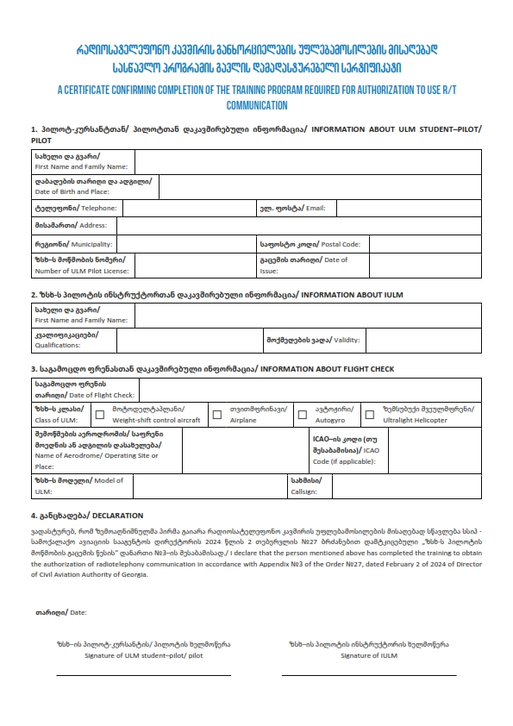**რადიოსატელეფონო კავშირის განხორციელების უფლებამოსილების მისაღებად სასწავლო პროგრამის გავლის დამადასტურებელი სერტიფიკატი**

**დანართი №5**

*სსიპ – სამოქალაქო ავიაციის სააგენტოს დირექტორის 2024 წლის 15 აგვისტოს ბრძანება №184 - ვებგვერდი, 15.08.2024წ.*

საერთო თეორიული ცოდნის დონის დამადასტურებელი სერტიფიკატი

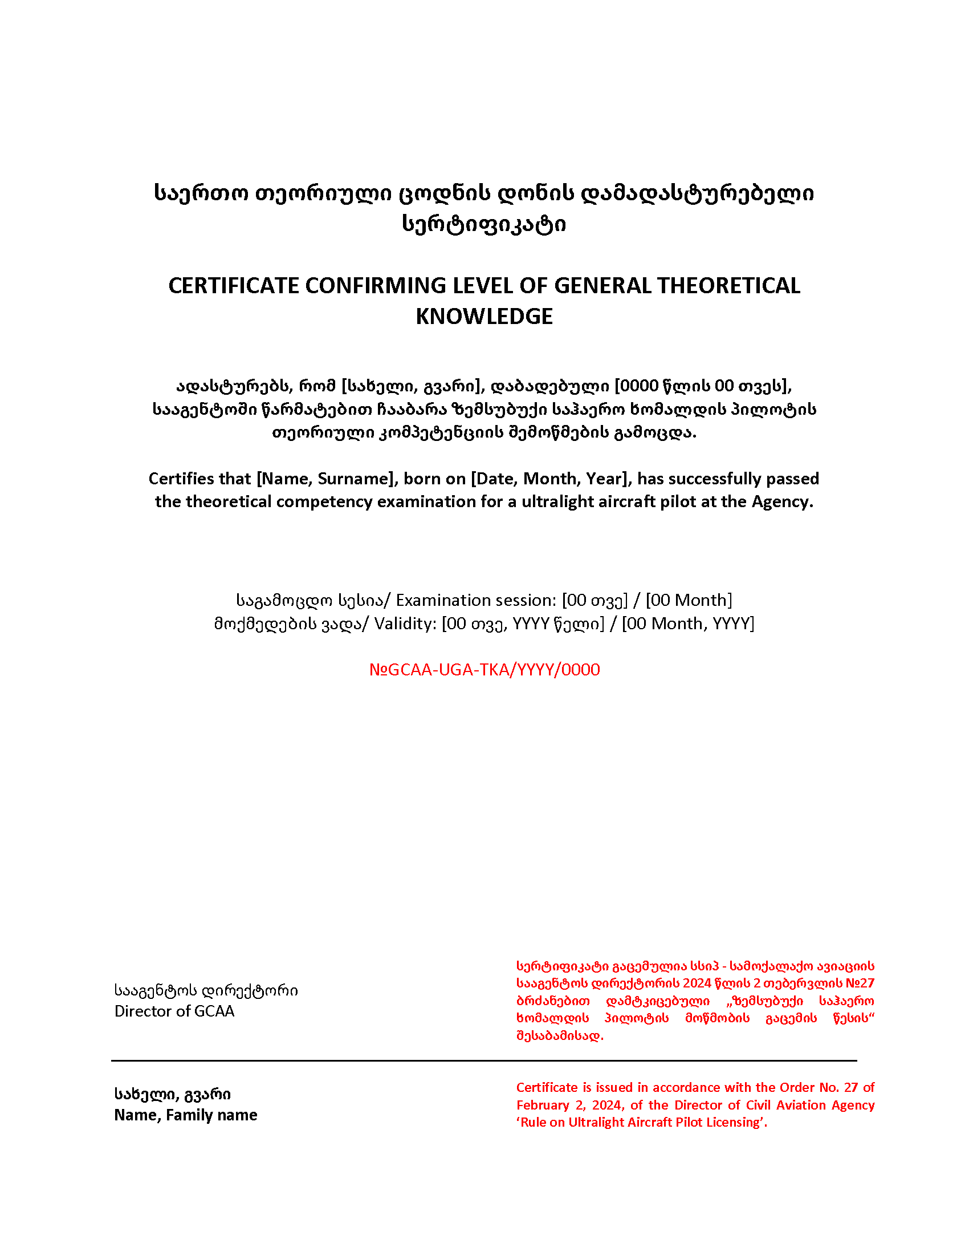

**დანართი №6**

*სსიპ – სამოქალაქო ავიაციის სააგენტოს დირექტორის 2024 წლის 15 აგვისტოს ბრძანება №184 - ვებგვერდი, 15.08.2024წ.*

პილოტ-კურსანტის საფრენოსნო მომზადების დაწყების დეკლარაციის ფორმა

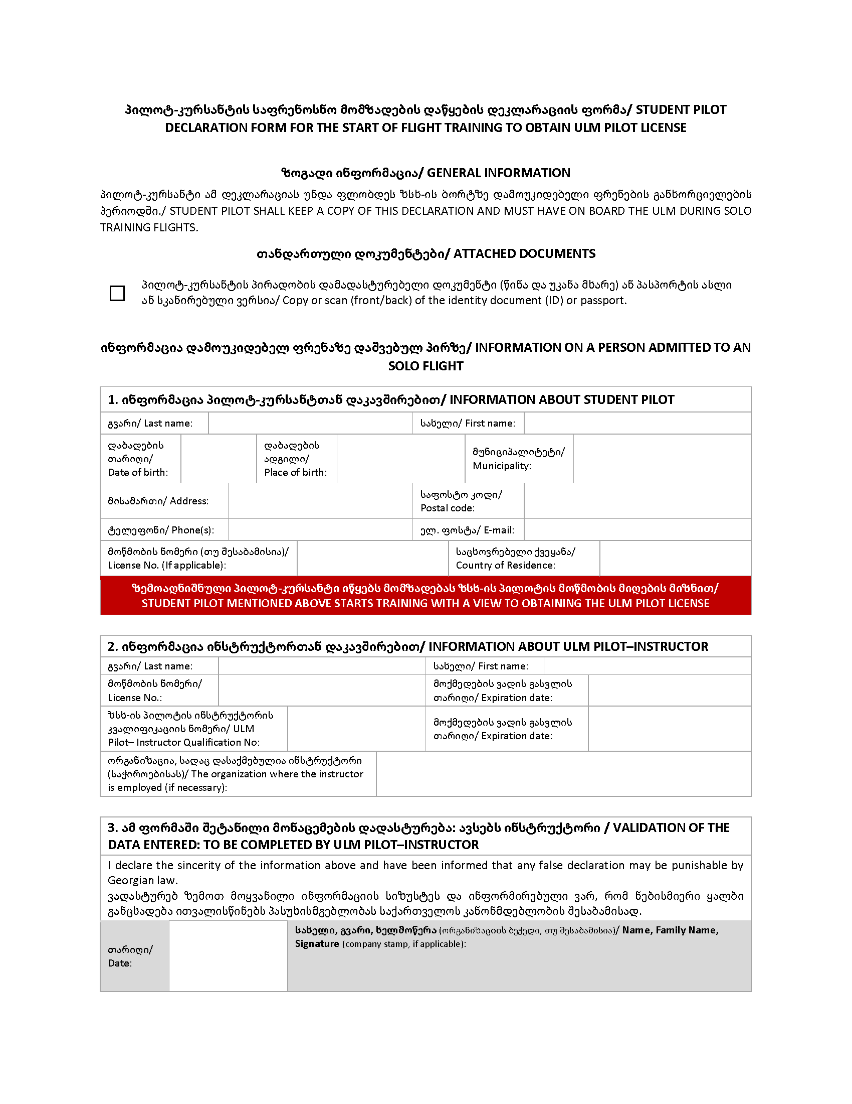

**დანართი №7**

*სსიპ – სამოქალაქო ავიაციის სააგენტოს დირექტორის 2024 წლის 15 აგვისტოს ბრძანება №184 - ვებგვერდი, 15.08.2024წ.*

უცხო სახელმწიფოს მიერ გაცემული დოკუმენტის აღიარების სერტიფიკატი

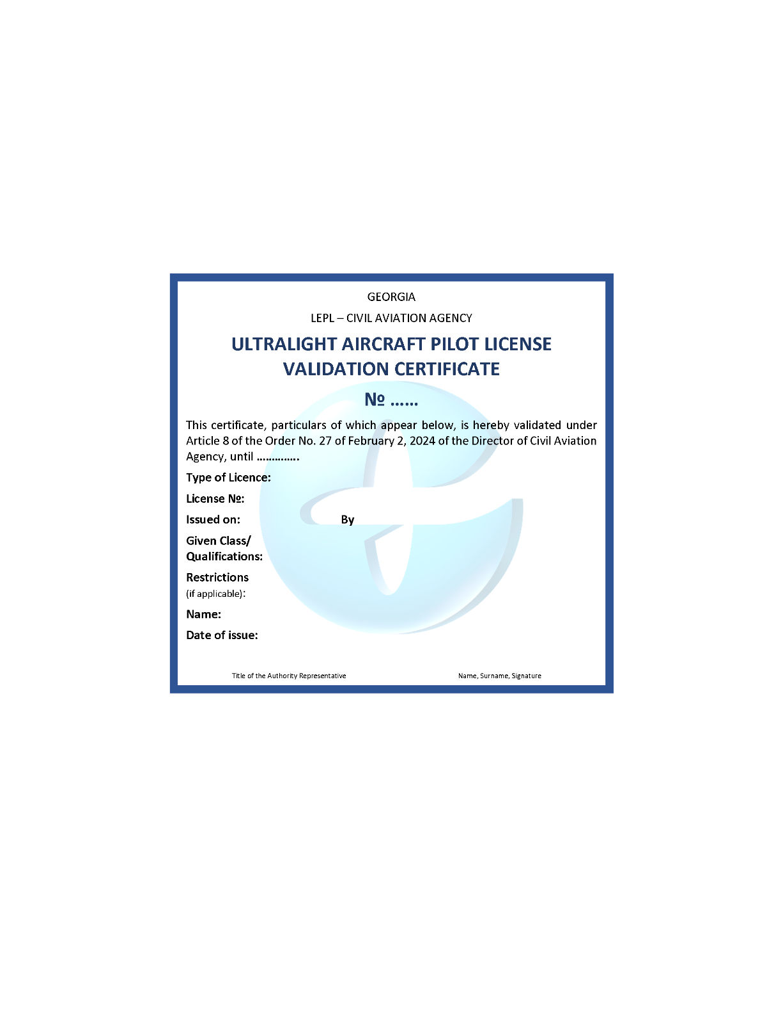

**დანართი №8**

*სსიპ – სამოქალაქო ავიაციის სააგენტოს დირექტორის 2024 წლის 15 აგვისტოს ბრძანება №184 - ვებგვერდი, 15.08.2024წ.*

საერთო თეორიული გამოცდის ჩატარების წესები და პირობები

1. **თეორიული გამოცდის ზოგადი აღწერა**

1. თეორიული გამოცდა ეფუძნება ამ წესის №1 დანართში განსაზღვრულ პროგრამას.

2. თეორიული ცოდნის გამოცდა მოიცავს საკითხებს შემდეგი საგნებიდან:

ა) საჰაერო ხომალდის ზოგადი ცოდნა;

ბ) მეტეოროლოგია;

გ) კანონმდებლობა;

დ) ადამიანის შესაძლებლობები;

ე) ნაოსნობა;

ვ) საფრენოსნო მახასიათებლები და ფრენის დაგეგმვა;

ზ) სხ-ის საექსპლუატაციო პროცედურები (ICAO).

3. თეორიული ცოდნის:

**ა) გამოცდა არის 90 წუთის ხანგრძლივობის;**

**ბ) გამოცდა შედგება 60 ღია ტიპის კითხვისგან, კითხვებზე პასუხის რამდენიმე ვარიანტის ფორმატით (MCQ);**

**გ) გამოცდისას კითხვაზე პასუხის არასწორად გაცემა ან პასუხის მოუნიშნავად დატოვება ფასდება – 0 ქულით; კითხვაზე სწორი პასუხი ფასდება – 1 ქულით;**

**დ) გამოცდა ტარდება ელექტრონული ფორმატით, სპეციალური ელექტრონული პროგრამული უზრუნველყოფის (შემდგომში – ელექტრონული პროგრამა) გამოყენებით.**

4. გამოცდის ჩასაბარებლად პირმა სწორად უნდა უპასუხოს კითხვების არანაკლებ 75%-ს. გამოცდის ჩაბარების შემთხვევაში სააგენტოს მიერ გაიცემა საერთო თეორიული ცოდნის დონის დამადასტურებელი სერტიფიკატი (შემდგომში – სერტიფიკატი).

5. ზსხ-ის პილოტის ინსტრუქტორის თეორიული ცოდნის შეფასებაში დამაკმაყოფილებელი შედეგის მისაღებად პირმა სწორად უნდა უპასუხოს საერთო თეორიული გამოცდის კითხვების არანაკლებ 90%-ს.

1. **თეორიული გამოცდის დანიშვნა**

1. თეორიული გამოცდის დასანიშნად დაინტერესებულმა პირმა უნდა მიმართოს სააგენტოს განცხადებით. სააგენტო უფლებამოსილია დანიშნოს თეორიული გამოცდის თარიღი განცხადების წარდგენიდან 14 კალენდარული დღის პერიოდში, მაგრამ მიმართვიდან არაუადრეს 7 კალენდარული დღისა.

2. იმ შემთხვევაში, თუ გამოსაცდელი პირი ორი მიმდევრობითი ცდით ვერ ჩააბარებს თეორიულ გამოცდას, შემდეგი გამოცდის დანიშვნა შესაძლებელია განხორციელდეს უკანასკნელი გამოცდის თაღიღიდან 1 თვის შემდეგ.

3. თეორიული გამოცდის დანიშნული თარიღის ცვლილებისათვის დაინტერესებულმა პირმა სააგენტოს წერილობით უნდა მიმართოს გამოცდის თარიღამდე არანაკლებ 1 სამუშაო დღით ადრე.

1. **საგამოცდო პროცესი**

1. გამოსაცდელი პირი სააგენტოში უნდა გამოცხადდეს გამოცდისათვის დანიშნულ დრომდე არანაკლებ 15 წუთით ადრე.

2. თეორიული ცოდნის გამოცდის დაწყებით გამოსაცდელი პირი ეთანხმება საერთო თეორიული გამოცდის ჩატარების წესებსა და პირობებს (შემდგომში – საგამოცდო წესები და პირობები).

3. თეორიული გამოცდა ტარდება სააგენტოში, გამოცდისათვის განკუთვნილ სპეციალურ ოთახში (შემდგომში – საგამოცდო ოთახი). ოთახი აღჭურვილია ვიდეოსამეთვალყურეო მოწყობილობით და გამოცდას ესწრება სააგენტოს წარმომადგენელი.

4. სააგენტოს წარმომადგენელი ვალდებულია:

**ა) უზრუნველყოს გამოსაცდელი პირისათვის საჭირო საგამოცდო გარემოს შექმნა;**

**ბ) მისთვის ხელმისაწვდომი გზებით უზრუნველყოს კომპიუტერის და მისი პროგრამული უზრუნველყოფის გამართული ფუნქციონირება (თუ აღნიშნული არ არის წარმოშობილი გადაულახავი სირთულეებით ან სცდება მისი შესაძლებლობების ფარგლებს);**

**გ) უზრუნველყოს გამოსაცდელი პირი გამოცდისათვის საჭირო ინვენტარით;**

**დ) გასცეს პასუხი გამოსაცდელი პირის მიერ დასმულ კითხვებს, რომელიც კავშირშია მხოლოდ საგამოცდო პროცესთან.**

5. თეორიული გამოცდის განმავლობაში სააგენტო პირს უზრუნველყოფს ფურცლით, კალკულატორით და სხვა შესაბამისი საშუალებებით, რაც საჭიროა გამოცდის სრულფასოვნად ჩასატარებლად.

6. გამოსაცდელი პირი ვალდებულია სააგენტოს წარმომადგენელს გამოცდის დაწყებამდე მიაწოდოს ინფორმაცია თანმქონ ელექტრონულ მოწყობილობებთან დაკავშირებით.

7. გამოცდის განმავლობაში ყველა ელექტრონული მოწყობილობა უნდა იყოს გამორთული ან იმყოფებოდეს „ჩუმ რეჟიმში“ (Silent mode) და უნდა ინახებოდეს გამოსაცდელ პირთან ახლოს, მისთვის პირდაპირ მიუწვდომელ ადგილას.

1. **საგამოცდო პროცესის დარღვევით გამოწვეული შედეგები**

**1. გამოცდიდან დისკვალიფიკაციის ან გამოცდის შედეგების გაუქმების შემთხვევაში პირს ეკრძალება თეორიულ გამოცდაზე გასვლა უკანასკნელი გამოცდის თაღიღიდან 1 თვის პერიოდით. განმეორებითი დისკვალიფიკაციის ან გამოცდის შედეგების გაუქმების შემთხვევაში პირს ეკრძალება თეორიულ გამოცდაზე გასვლა უკანასკნელი გამოცდის თაღიღიდან 2 თვის პერიოდით.**

2. გამოცდიდან დისკვალიფიკაციის საფუძველს წარმოადგენს:

ა) გამოცდაზე დაგვიანებით გამოცხადება ან არ გამოცხადება;

ბ) ნებისმიერი სხვა ელექტრონული მოწყობილობის (ტელეფონი/ სმარტფონი, ელექტრონული საათი და სხვ.) ან საგნის (დამხმარე ფურცელი, სახელმძღვანელო და სხვ.) გამოყენება, რომელიც არ არის შეთანხმებული სააგენტოს წარმომადგენელთან და/ან ეწინააღმდეგება საგამოცდო წესებსა და პირობებს;

გ) კომპიუტერის ელექტრონული წყაროდან განგებ გამიზნულად გამორთვა; კომპიუტერის და მისი შემადგენელი ელემენტების განგებ დაზიანება ან მუშაობის შეფერხება; კომპიუტერთან ისეთი მოწყობილობის დაკავშირება, რაც არ წარმოადგენს გამოცდის შემადგენელ ნაწილს;

დ) ელექტრონული პროგრამის გამიზნულად დახურვა (close), პროგრამის განმეორებით ჩართვა ან სხვა ისეთი ქმედების განხორციელება, რომელიც აფერხებს/ ხელს უშლის საგამოცდო პროცესს და არ არის მისი შემადგენელი ნაწილი;

ე) საგამოცდო ოთახის დატოვება სააგენტოს წარმომადგენლის თანხმობის გარეშე (ოთახის დატოვება დასაშვებია მხოლოდ შეუძლოდ ყოფნისას ან ფიზიოლოგიური საჭიროებიდან გამომდინარე);

***შენიშვნა:*** გამოსაცდელი პირის შეუძლოდ ყოფნის შემთხვევაში საგამოცდო პროცესი ჩერდება დროებით ან წყდება სრულად.

ვ) სხვა მესამე პირის მიერ გამოსაცდელი პირის დახმარების მცდელობა ან დახმარება (ნებისმიერი საშუალებით);

ზ) გამოსაცდელი პირის ისეთი ქცევა ან ქმედება, რაც ხელს უშლის საგამოცდო ოთახში მყოფი პირების მშვიდ გარემოში მუშაობას;

თ) გამოსაცდელმა პირმა სააგენტოს წარმომადგენელს გამოცდის დაწყებამდე არ მიაწოდა/არასრულად მიაწოდა ინფორმაცია თანმქონ ელექტრონულ მოწყობილობებთან დაკავშირებით;

ი) სხვა შემთხვევა, რომელიც არღვევს საგამოცდო წესებსა და პირობებს ან ეწინააღმდეგება საგამოცდო პროცესის სამართლიან გარემოში ჩატარებას.

3. გამოცდიდან დისკვალიფიკაცია გულისხმობს გამოცდაზე მიღებული შედეგების გაუქმებას.

4. გამოცდის შედეგების გაუქმების საფუძველს წარმოადგენს გამოსაცდელი პირის მიერ:

ა) საგამოცდო კითხვების, შედეგების ფურცლის ან ელექტრონული პროგრამის ნებისმიერი ფორმით შენახვა (მაგ.: დასურათება);

ბ) საგამოცდო წესებისა და პირობების დარღვევა (მათ შორის, თუ დარღვევა გამოვლინდება გამოცდის დასრულების შემდგომ ვიდეოსამეთვალყურეო მოწყობილობის ჩანაწერებში).

**დანართი №9**

*სსიპ – სამოქალაქო ავიაციის სააგენტოს დირექტორის 2024 წლის 15 აგვისტოს ბრძანება №184 - ვებგვერდი, 15.08.2024წ.*

ზსხ-ზე სპეციფიკური სახმელეთო შემოწმების გავლის დამადასტურებელი სერტიფიკატი

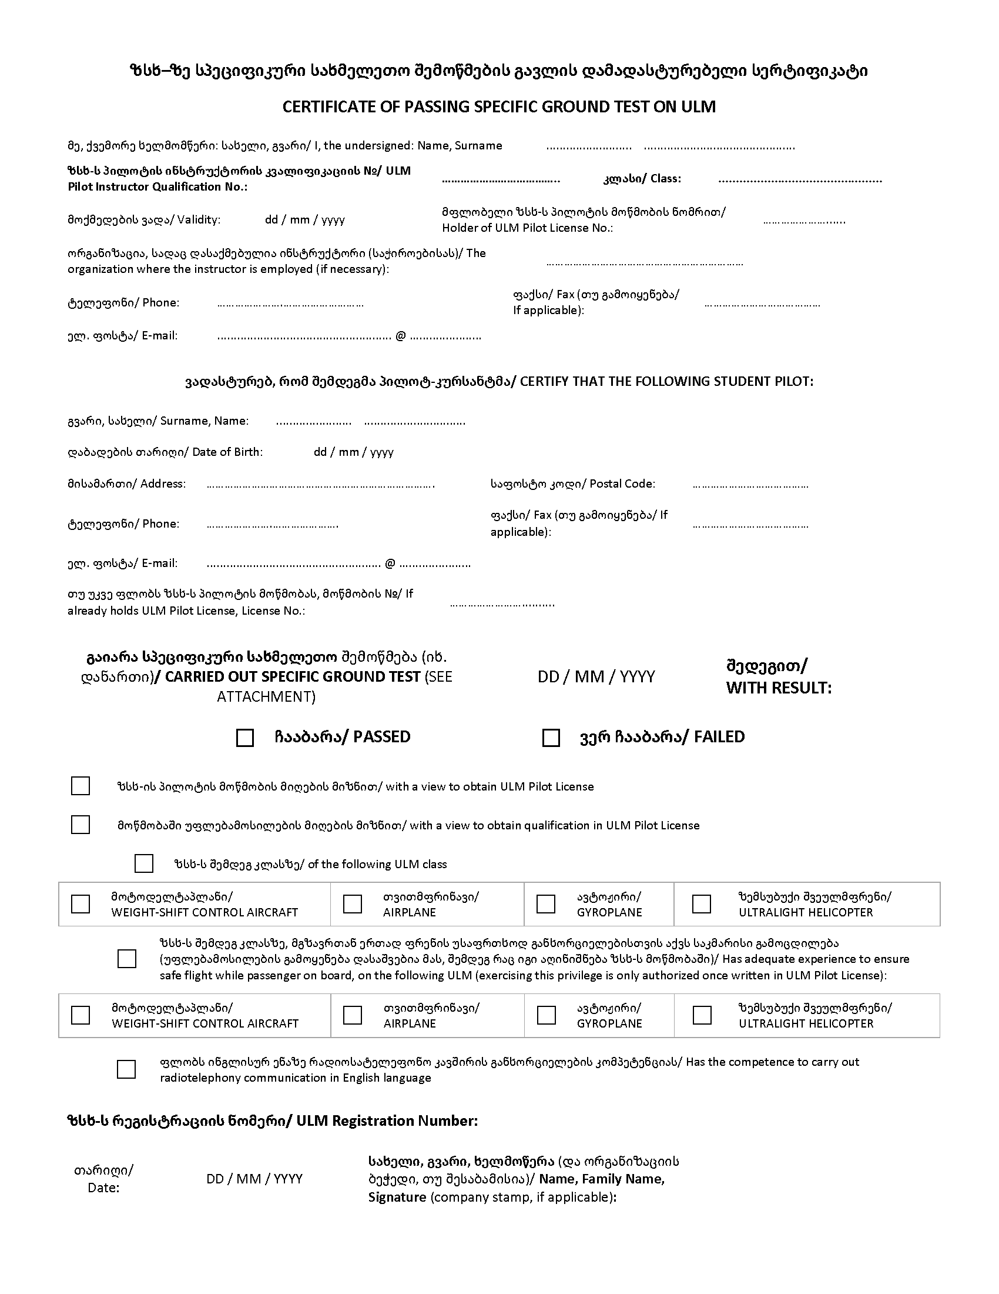

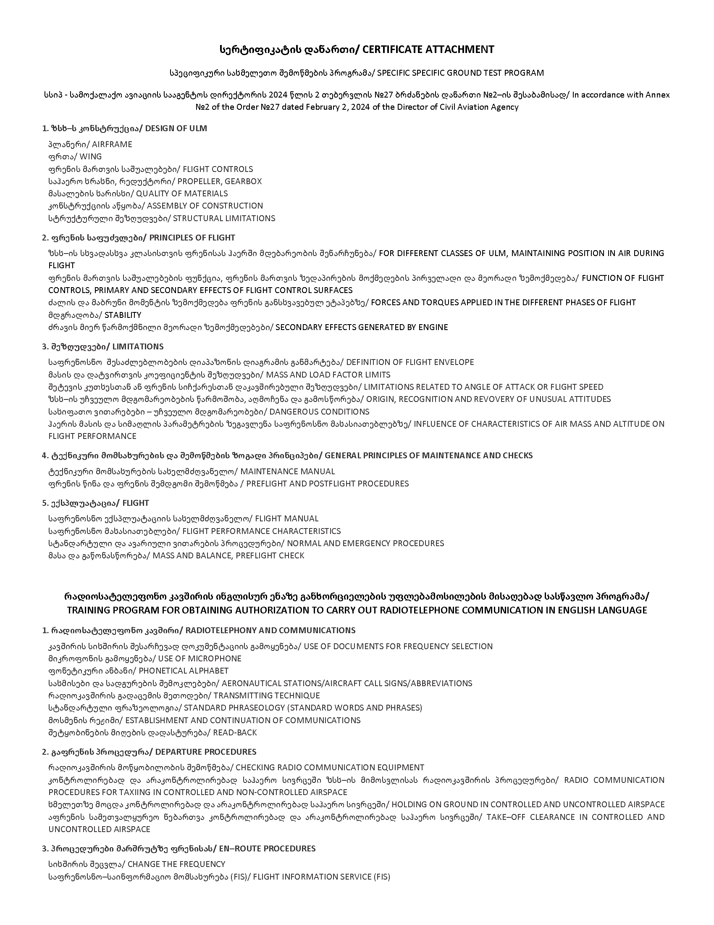

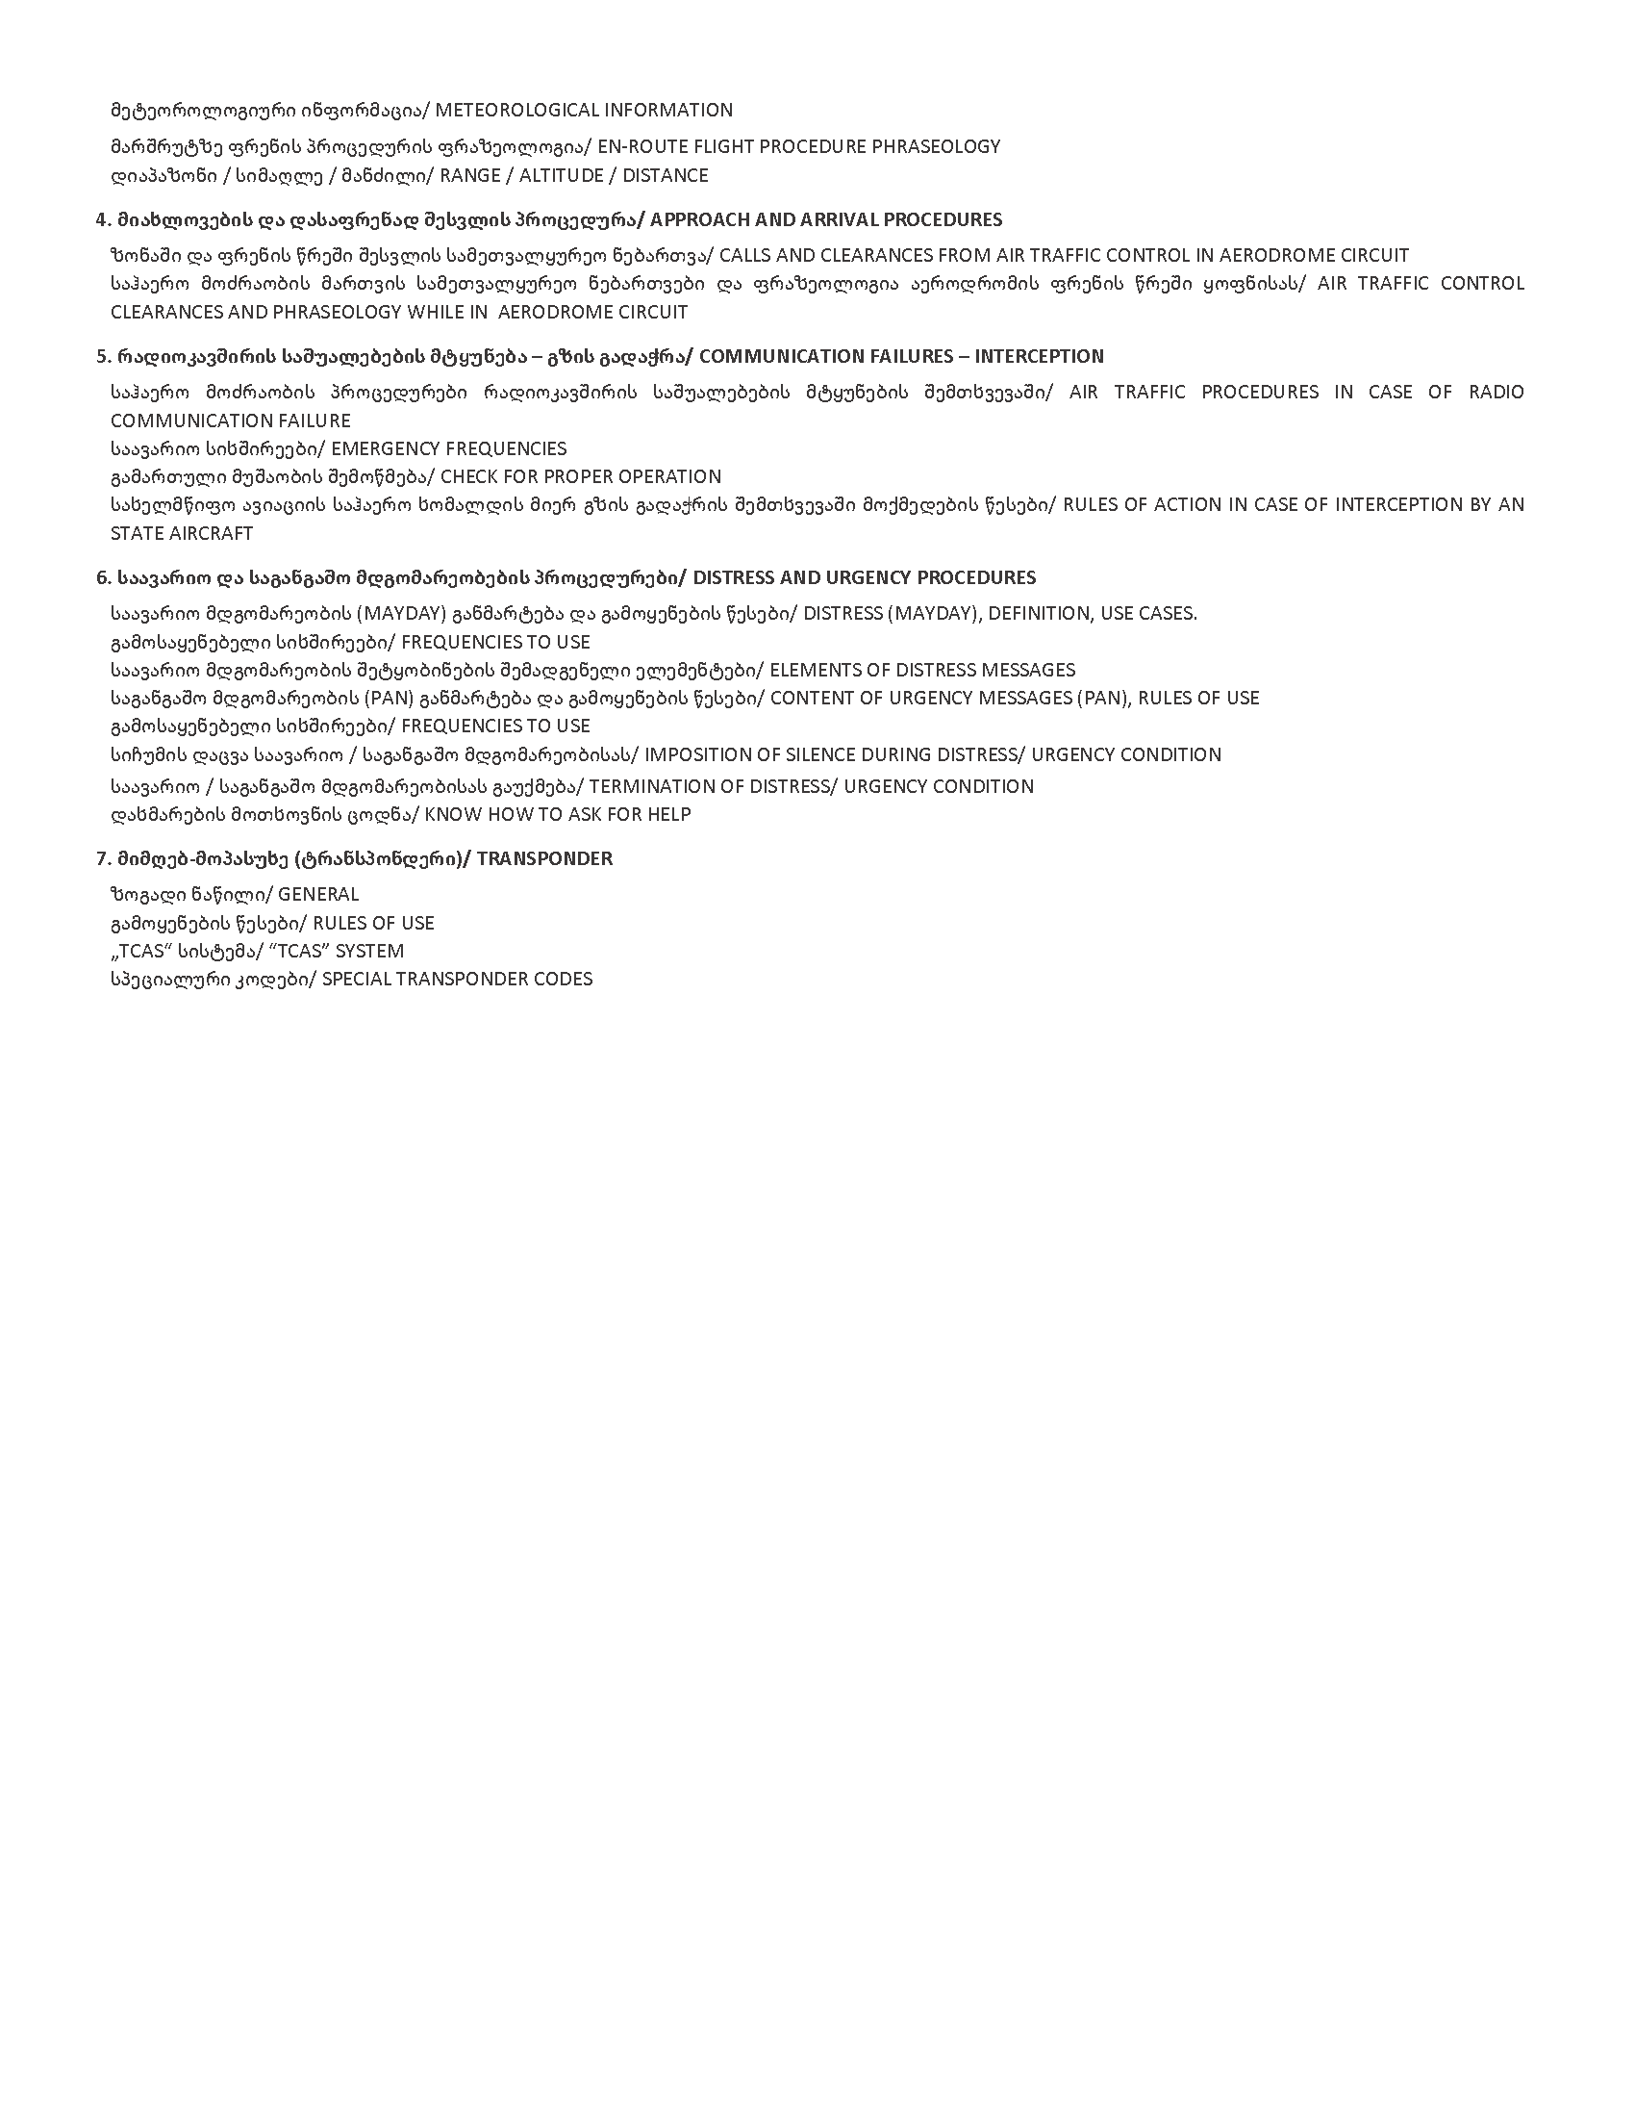

**დანართი №10**

*სსიპ – სამოქალაქო ავიაციის სააგენტოს დირექტორის 2024 წლის 15 აგვისტოს ბრძანება №184 - ვებგვერდი, 15.08.2024წ.*

ზსხ-ზე საფრენოსნო შემოწმების გავლის დამადასტურებელი სერტიფიკატი

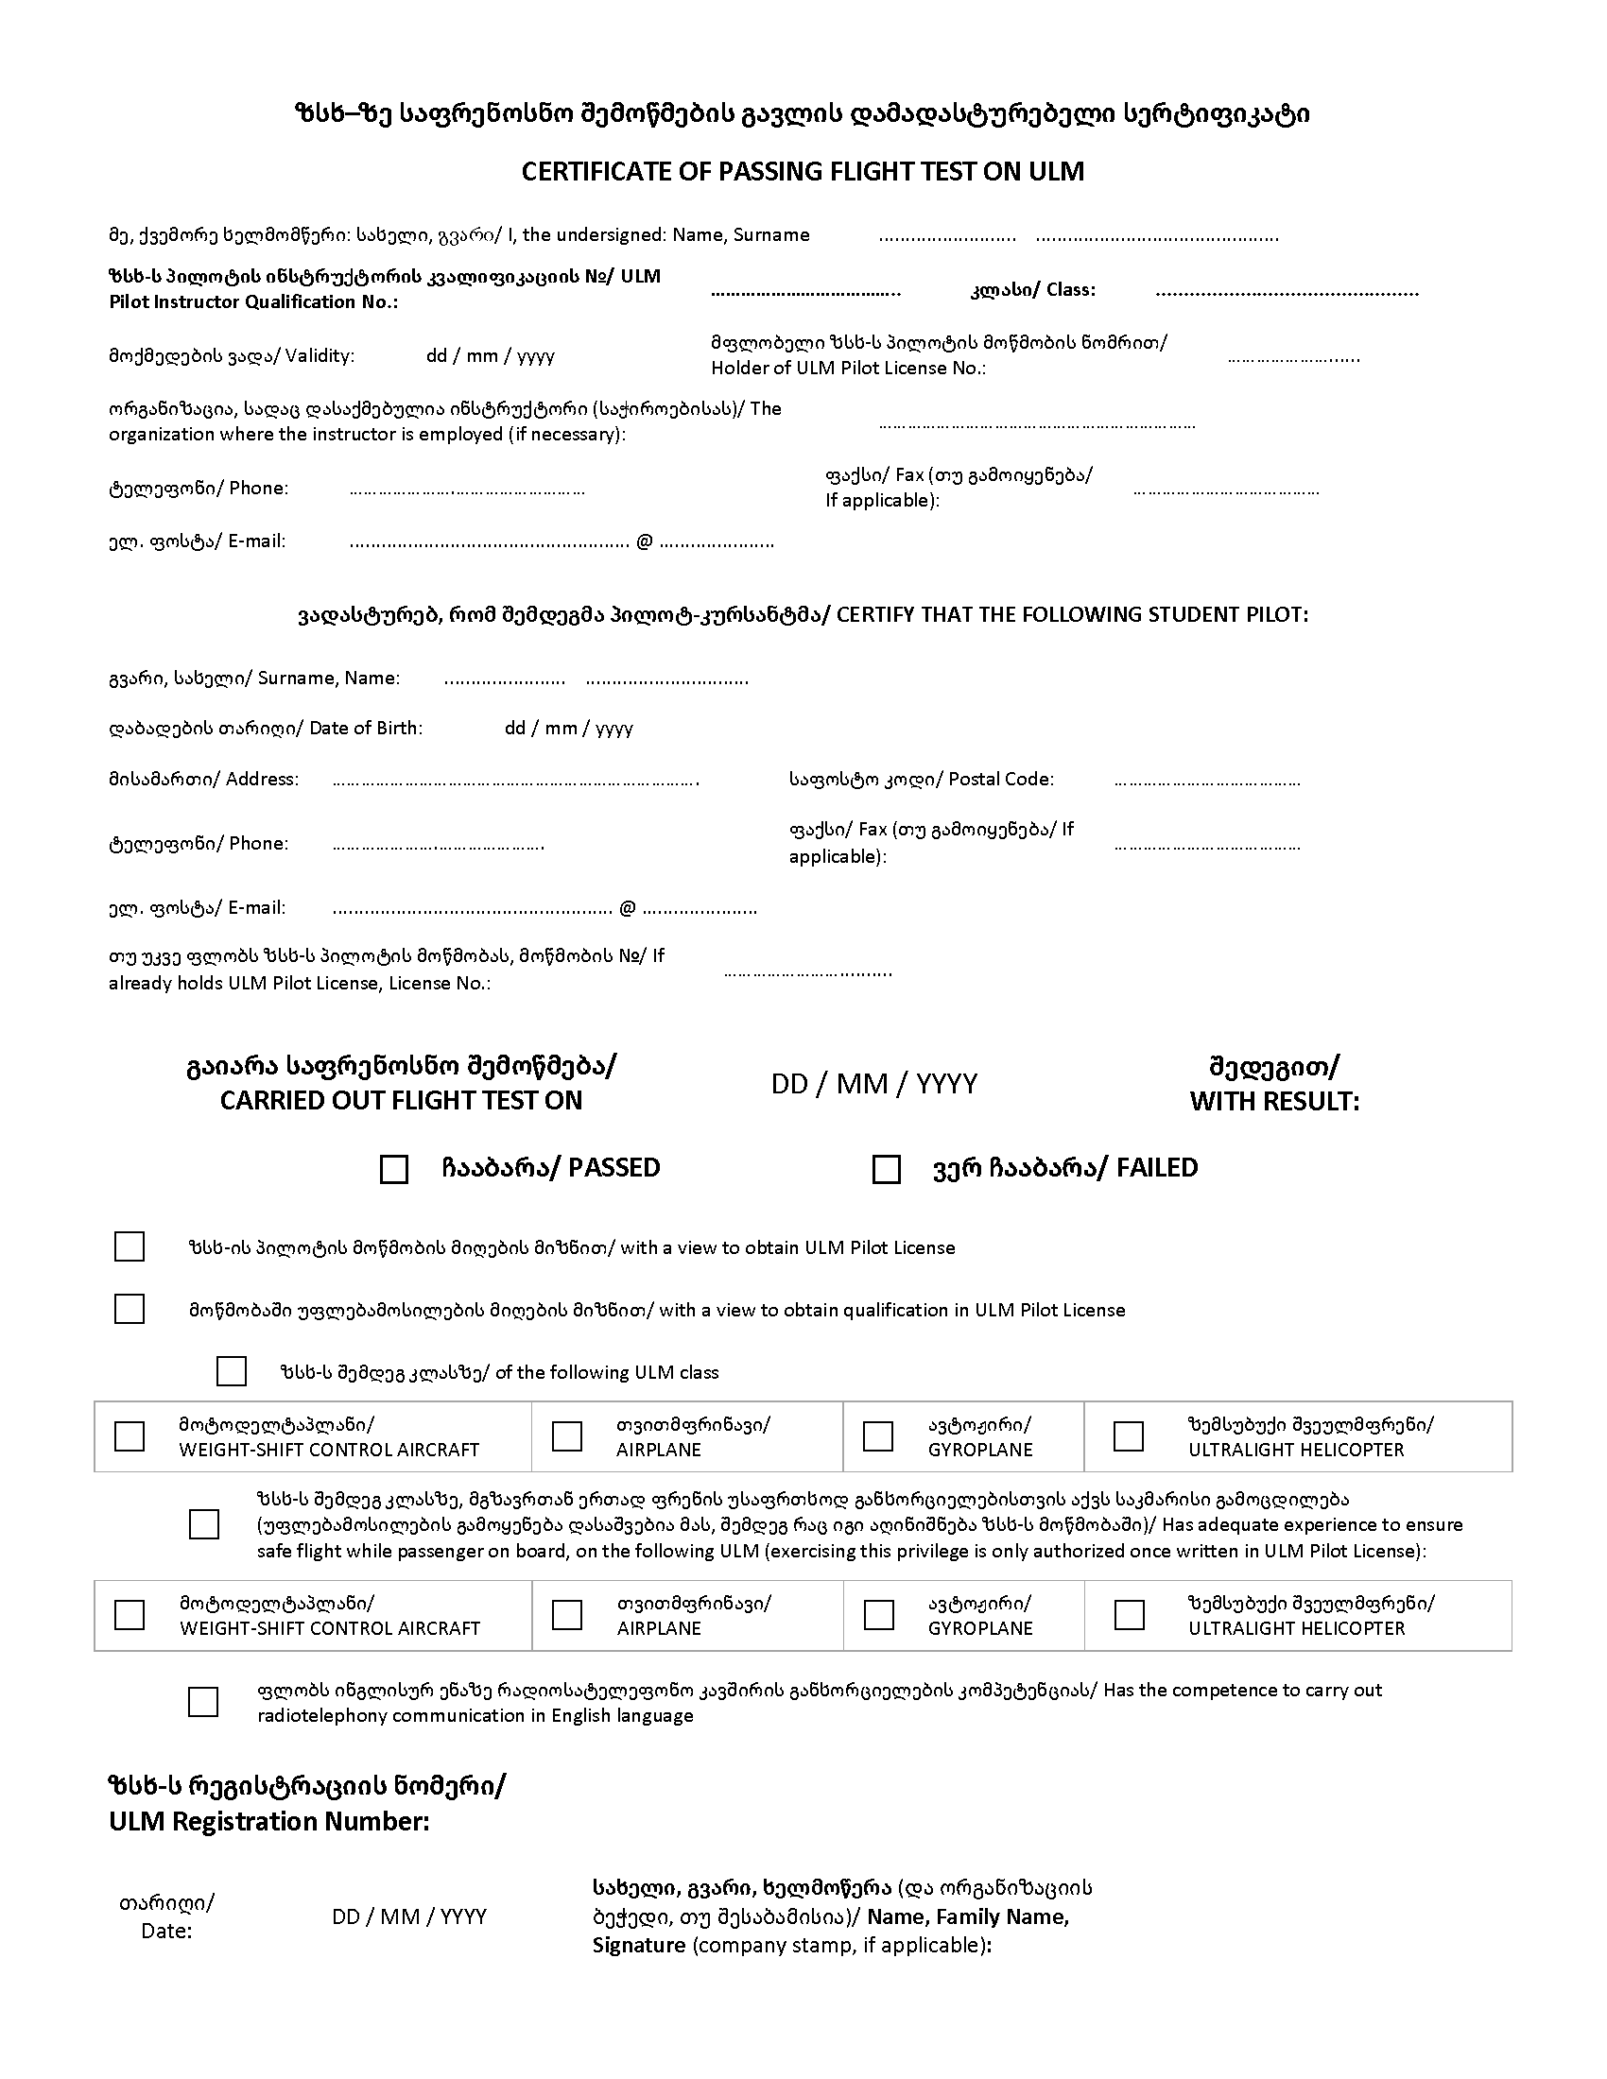

**დანართი №11**

*სსიპ – სამოქალაქო ავიაციის სააგენტოს დირექტორის 2024 წლის 15 აგვისტოს ბრძანება №184 - ვებგვერდი, 15.08.2024წ.*

ზსხ-ის პილოტის მოწმობის ფორმა

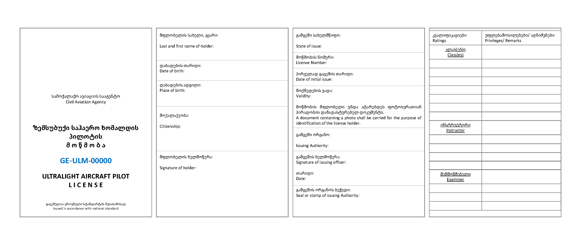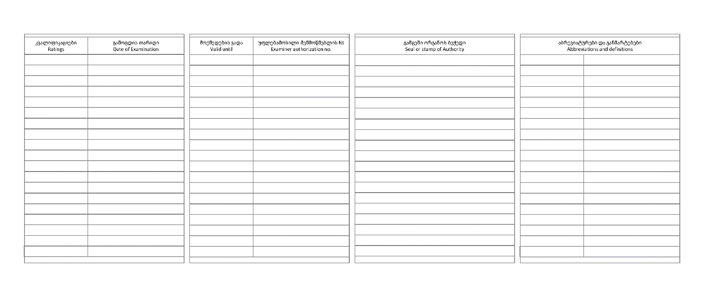

**დანართი №12**

*სსიპ – სამოქალაქო ავიაციის სააგენტოს დირექტორის 2024 წლის 15 აგვისტოს ბრძანება №184 - ვებგვერდი, 15.08.2024წ.*

თვითმფრინავზე საფრენოსნო შემოწმების შინაარსი

|  |  |
| --- | --- |
| **დასაშვები ნორმიდან გადახრა** | **FLIGHT TEST TOLERANCE** |
| 1. პილოტ–კურსანტმა/პილოტმა უნდა წარმოაჩინოს უნარი: | (a) The applicant should demonstrate the ability to: |
| ა) მართოს თვითმფრინავი მისი შეზღუდვების ფარგლებში; | (1) operate the aeroplane within its limitations; |
| ბ) შეასრულოს ყველა მანევრი მშვიდად და ზუსტად; | (2) complete all manoeuvres with smoothness and accuracy; |
| გ) მოახდინოს საღი განსჯა და გამოიყენოს კარგი საფრენოსნო ოსტატობა; | (3) exercise good judgment and airmanship; |
| დ) გამოიყენოს ჰაერნაოსნობის ცოდნა; | (4) apply aeronautical knowledge; |
| ე) მუდმივად შეინარჩუნოს თვითმფრინავის კონტროლი იმგვარად, რომ პროცედურის ან მანევრის წარმატებულად შესრულების ალბათობა არ დადგეს მნიშვნელოვანი ეჭვის ქვეშ. | (5) maintain control of the aeroplane at all times in such a manner that the successful outcome of a procedure or manoeuvre is never seriously in doubt. |
| 2. შემდეგი შეზღუდვები წარმოადგენს სახელმძღვანელო მონაცემებს. ინსტრუქტორი მოახდენს აღნიშნული შეზღუდვების შესწორებას ტურბულენტური პირობების და მართვის თავისებურებების, ასევე, გამოყენებული თვითმფრინავის საფრენოსნო მახასიათებლების გათვალისწინებით: | (b) The following limits are for general guidance. The pilot-instructor should make allowance for turbulent conditions and the handling qualities and performance of the aeroplane used: |
| ა) ფარდობითი სიმაღლე: სტანდარტული ფრენისას ±150 ფუტი | (1) height: normal flight ± 150 ft |
| ბ) სიჩქარე: | (2) speed: |
| ბ.ა) აფრენა და დასაფრენად შესვლა +15/–5 კვანძი | (i) take–off and approach +15/–5 knots |
| ბ.ბ) ფრენის სხვა დანარჩენ რეჟიმებში ±15 კვანძი | (ii) all other flight regimes ± 15 knots |

**შემოწმების შინაარსი**

|  |  |
| --- | --- |
| სექცია 1. ფრენისწინა მომზადება და გაფრენა | SECTION 1. PRE–FLIGHT OPERATIONS AND DEPARTURE |
| ა) ფრენისწინა დოკუმენტაცია, NOTAM და მეტეოინსტრუქტაჟი | a. Pre–flight documentation, NOTAM and weather briefing |
| ბ) მასა და გაწონასწორება, საფრენოსნო მახასიათებლების გამოანგარიშება | b. Mass and balance and performance calculation |
| გ) თვითმფრინავის შემოწმება და მომსახურება | c. Aeroplane inspection and servicing |
| დ) ძრავას ამუშავების და ამუშავების შემდგომი პროცედურები | d. Engine starting and after starting procedures |
| ე) ხმელეთზე მიმოსვლა და აეროდრომის პროცედურები, აფრენისწინა პროცედურები | e. Taxiing and aerodrome procedures, pre–take–off procedures |
| ვ) აფრენის და აფრენის შემდგომი შემოწმებები | f. Take–off and after take–off checks |
| ზ) აეროდრომიდან გაფრენის პროცედურები | g. Aerodrome departure procedures |
| თ) საჰაერო მოძრაობის მართვასთან კავშირის შესაბამისობა | h. ATC liaison: compliance |
| სექცია 2. საერთო საჰაერო სამუშაოები | SECTION 2. GENERAL AIRWORK |
| ა) საჰაერო მოძრაობის მართვასთან კავშირი | a. ATC liaison |
| ბ) სწორხაზოვანი და დამყარებულ სიმაღლეზე ფრენა | b. Straight and level flight, with speed changes |
| გ) სიმაღლეზე ასვლა: | c. Climbing: |
| გ.ა) სიმაღლეზე ასვლის ხელსაყრელი სიჩქარე | i. best rate of climb; |
| გ.ბ) დაფერდებულ კონფიგურაციაში სიმაღლეზე ასვლა | ii. climbing turns |
| გ.გ) ჰორიზონტალური გასწორება | iii. levelling off. |
| დ) საშუალო დონის დაფერდებები (დახრის 30° კუთხე), დაკვირვების (მიმოხილვა) პროცედურა და შეჯახების თავიდან აცილება | d. Medium (30° bank) turns, look–out procedures and collision avoidance |
| ე) მკვეთრი დაფერდებები (დახრის 45°–იანი კუთხე) | e. Steep (45 ° bank) turns |
| ვ) კრიტიკულად დაბალ საჰაერო სიჩქარეზე ფრენა ფრთაუკანების გამოყენებით და მისი გამოყენების გარეშე | f. Flight at critically low air speed with and without flaps |
| ზ) უმართავი ვარდნა: | g. Stalling: |
| ზ.ა) „clean stall“ მდგომარეობა და გამოსწორება ძრავას სიმძლავრის გამოყენებით | i. clean stall and recover with power; |
| ზ.ბ) უმართავი ვარდნის მდგომარეობასთან მიახლოება დაფერდებული კონფიგურაციით (დახრის 20°–იანი კუთხე) სიმაღლიდან დაშვების რეჟიმში, დასაფრენად შესვლის კონფიგურაცია | ii. approach to stall descending turn with bank angle 20°, approach configuration; |
| ზ.გ) უმართავი ვარდნის მდგომარეობასთან მიახლოვება დაფრენის კონფიგურაციაში | iii. approach to stall in landing configuration. |
| თ) სიმაღლიდან დაშვება: | h. Descending: |
| თ.ა) ძრავით და ძრავას სიმძლავრის გარეშე | i. with and without power; |
| თ.ბ) დაფერდებული კონფიგურაციით სიმაღლიდან დაშვება | ii. descending turns (steep gliding turns); |
| თ.გ) ჰორიზონტალური გასწორება | iii. levelling off. |
| სექცია 3. მარშრუტზე ფრენის პროცედურები | SECTION 3. EN–ROUTE PROCEDURES |
| ა) ფრენის გეგმა, კურსის მკვდარი გაანგარიშება და რუკის წაკითხვა | a. Flight plan, dead reckoning and map reading |
| ბ) აბსოლუტური სიმაღლის, კურსის და სიჩქარის შენარჩუნება | b. Maintenance of altitude, heading and speed |
| გ) ორიენტირება, საჰაერო სივრცის სტრუქტურა, დროის გაანგარიშება და მიფრენის მოსალოდნელი დროის (ETA) შესწორება, ჩანაწერების შენახვა | c. Orientation, airspace structure, timing and revision of ETAs, log keeping |
| დ) კურსიდან გადახვევა სათადარიგო აეროდრომის მიმართულებით (დაგეგმვა და შესრულება) | d. Diversion to alternate aerodrome (planning and implementation) |
| ე) ფრენის მართვა (შემოწმებები, საწვავის სისტემები, კარბიურატორის შემოყინვა და ა.შ.) | e. Flight management (checks, fuel systems, carburettor icing, etc.) |
| ვ) საჰაერო მოძრაობის მართვასთან კავშირის შესაბამისობა | f. ATC liaison: compliance |
| სექცია 4. დასაფრენად შესვლის და დაფრენის პროცედურები | SECTION 4 APPROACH AND LANDING PROCEDURES |
| ა) აეროდრომზე მიფრენის პროცედურები | a. Aerodrome arrival procedures |
| ბ) შეჯახების თავიდან აცილება (დაკვირვების (მიმოხილვა) პროცედურები) | b. Collision avoidance (look–out procedures) |
| გ) ზუსტი დაფრენა (მცირე სიგრძის ადზ–ზე/ადგილზე დაფრენა) და გვერდის ქარის პირობებში მოქმედება (შესაბამისი პირობების არსებობის შემთხვევაში) | c. Precision landing (short field landing) and crosswind, if suitable conditions available |
| დ) ფრთაუკანების გამოყენების გარეშე დაფრენა (თუ შესაბამისია) | d. Flapless landing (if applicable) |
| ე) დაფრენის მიზნით ძრავას უქმი სვლის რეჟიმით დასაფრენად შესვლა | e. Approach to landing with idle power |
| ვ) „Touch and go“ | f. Touch and go |
| ზ) დაბალი ფარდობითი სიმაღლიდან მეორე წრეზე წასვლა | g. Go–around from low height |
| თ) საჰაერო მოძრაობის მართვასთან კავშირი | h. ATC liaison |
| ი) ფრენის შემდგომი მოქმედებები | i. Actions after flight |
| სექცია 5. არასტანდარტულ და საავარიო მდგომარეობაში მოქმედების პროცედურები | SECTION 5 ABNORMAL AND EMERGENCY PROCEDURES |
| ა) აფრენის შემდგომ ძრავას მტყუნების იმიტირება | a. Simulated engine failure after take–off |
| ბ) იმიტირებული იძულებითი დაფრენა | b. *Simulated forced landing |
| გ) იმიტირებული გამაფრთხილებელი დაფრენა | c. *Simulated precautionary landing |
| დ) იმიტირებული საავარიო მდგომარეობები | d. Simulated emergencies |
| ე) ზეპირი გამოკითხვა | e. Oral questions |

* აღნიშნული საკითხები შესაძლოა გაერთიანდეს ინსტრუქტორის დისკრეციით./ These items may be combined, at the discretion of the pilot-instructor.

**შვეულმფრენზე საფრენოსნო შემოწმების შინაარსი**

|  |  |
| --- | --- |
| დასაშვები ნორმიდან გადახრა | FLIGHT TEST TOLERANCE |
| 1. პილოტ–კურსანტმა/პილოტმა უნდა წარმოაჩინოს უნარი: | (a) The applicant should demonstrate the ability to: |
| ა) მართოს შვეულმფრენი მისი შეზღუდვების ფარგლებში; | (1) operate the helicopter within its limitations; |
| ბ) შეასრულოს ყველა მანევრი მშვიდად და ზუსტად; | (2) complete all manoeuvres with smoothness and accuracy; |
| გ) მოახდინოს საღი განსჯა და გამოიყენოს კარგი საფრენოსნო ოსტატობა; | (3) exercise good judgment and airmanship; |
| დ) გამოიყენოს ჰაერსანაოსნობის ცოდნა; | (4) apply aeronautical knowledge; |
| ე) მუდმივად შეინარჩუნოს შვეულმრენის კონტროლი იმგვარად, რომ პროცედურის ან მანევრის წარმატებულად შესრულების ალბათობა არ დადგეს მნიშვნელოვანი ეჭვის ქვეშ. | (5) maintain control of the helicopter at all times in such a manner that the successful outcome of a procedure or manoeuvre is never seriously in doubt. |
| 2. შემდეგი შეზღუდვები წარმოადგენს სახელმძღვანელო მონაცემებს. ინსტრუქტორი შეასწორებს აღნიშნულ შეზღუდვებს ტურბულენტური პირობების და მართვის თავისებურებების, ასევე, გამოყენებული ვერტმფრენის საფრენოსნო მახასიათებლების გათვალისწინებით: | (b) The following limits are for general guidance. The pilot-instructor should make allowance for turbulent conditions and the handling qualities and performance of the helicopter used: |
| ა) ფარდობითი სიმაღლე: | (1) height: |
| ა.ა) სტანდარტული ჰორიზონტალური ფრენა ± 150 ფუტი | (i) normal forward flight ± 150 ft |
| ა.ბ) მნიშვნელოვანი საავარიო მდგომარეობების იმიტირება ± 200 ფუტი | (ii) with simulated major emergency ± 200 ft |
| ა.გ) დინამიკური საჰაერო ბალიშის პირობებში დაკიდებით ფრენა ± 2 ფუტი | (iii) hovering IGE flight ± 2 ft |
| ბ) სიჩქარე: | (2) speed: |
| ბ.ა) აფრენა, დასაფრენად შესვლა +15 კვანძი /– 10 კვანძი | (i) take–off approach +15 knots /–10 knots |
| ბ.ბ) სხვა დანარჩენი ფრენის რეჟიმები ±15 კვანძი | (ii) all other flight regimes ± 15 knots |
| გ) round drift: | (3) round drift: |
| გ.ა) დინამიკური საჰაერო ბალიშის პირობებში დაკიდებით ფრენა ±3 ფუტი | (i) take–off hover IGE ± 3 ft |
| გ.ბ) დაფრენა – გვერდული ან უკუმიმართულებით მოძრაობის გარეშე | (ii) landing no sideways or backward movement |

**შემოწმების შინაარსი**

|  |  |
| --- | --- |
| **სექცია 1. ფრენისწინა ან ფრენის შემდგომი შემოწმებები და პროცედურები** | **SECTION 1. PRE–FLIGHT OR POST–FLIGHT CHECKS AND PROCEDURES** |
| ა) შვეულმფრენის ცოდნა (მაგ.: ტექნიკური საბორტო ჟურნალი, საწვავი, მასა და გაწონასწორება, საფრენოსნო მახასიათებლები), ფრენის დაგეგმვა, NOTAM და მეტეოინსტრუქტაჟი | a. Helicopter knowledge (for example technical log, fuel, mass and balance, performance), flight planning, NOTAM, and weather briefing |
| ბ) ფრენისწინა შემოწმება ან მოქმედებები, შემადგენელი ნაწილების მდებარეობა და მიზნობრიობა | b. Pre–flight inspection or action, location of parts and purpose |
| გ) საფრენოსნო ეკიპაჟის კაბინის შემოწმება, ძრავას ამუშავების პროცედურა | c. Cockpit inspection, starting procedure |
| დ) რადიოკავშირის და სანაოსნო აღჭურვილობის შემოწმებები, სიხშირეების შერჩევა და დაყენება (მომართვა) | d. Communication and navigation equipment checks, selecting and setting frequencies |
| ე) აფრენისწინა პროცედურა, საჰაერო მოძრაობის მართვასთან კავშირი | e. Pre–take–off procedure and ATC liaison |
| ვ) შვეულმფრენის სადგომზე გაჩერება (პარკირება), ძრავას გამორთვა და ფრენის შემდგომი პროცედურა | f. Parking, shutdown and post–flight procedure |
| სექცია 2. ჰაერში დაკიდების მდგომარეობაში მანევრირება, გაუმჯობესებული მართვა (კონტროლი) და შეზღუდული სივრცის მქონე არეები | SECTION 2. HOVER MANOEUVRES, ADVANCED HANDLING AND CONFINED AREAS |
| ა) აფრენა და დაფრენა (ხმელეთიდან ჰაერში აწევა და საფრენ მოედანზე დაშვება) | a. Take–off and landing (lift off and touch down) |
| ბ) ხმელეთის ზედაპირზე მიმოსვლა და ჰაერში დაკიდებით მიმოსვლა | b. Taxi and hover taxi |
| გ) ჰაერში უძრავად დაკიდება შემხვედრი ქარის (პირქარი), გვერდის ქარის (გვერდითი ქარი) და ზურგის ქარის (ზურგქარი) პირობებში | c. Stationary hover with head, cross and tail wind |
| დ) ჰაერში უძრავად დაკიდებულ რეჟიმში ბრუნვა, 360° გრადუსით ბრუნვა მარჯვნივ და მარცხნივ (წერტილის ირგვლივ ბრუნვა) | d. Stationary hover turns, 360° left and right (spot turns) |
| ე) წინ, გვერდულად და უკუმიმართულებით ჰაერში დაკიდების რეჟიმში მანევრირება | e. Forward, sideways and backwards hover manoeuvring |
| ვ) ჰაერში დაკიდების რეჟიმიდან ძრავას მტყუნების იმიტირება | f. Simulated engine failure from the hover |
| ზ) სწრაფი შეჩერებები ქარის და ქარის საწინააღმდეგო მიმართულებით | g. Quick stops into and downwind |
| თ) დაფრენა და აფრენა ხმელეთის დახრილი ზედაპირიდან ან მოუმზადებელი ადგილიდან | h. Sloping ground or unprepared sites landings and take–offs |
| ი) აფრენა (განსხვავებული პროფილებით) | i. Take–offs (various profiles) |
| კ) აფრენა გვერდის ქარის (გვერდითი ქარი) და ზურგის ქარის (ზურგქარი) პირობებში (თუ შესაძლებელია) | j. Crosswind and downwind take–off (if practicable) |
| ლ) აფრენა მაქსიმალური ასაფრენი მასით (არსებული ან იმიტირებული) | k. Take–off at maximum take–off mass (actual or simulated) |
| მ) დასაფრენად შესვლა (განსხვავებული პროფილებით) | l. Approaches (various profiles) |
| ნ) შეზღუდული სიმძლავრის პირობებში აფრენა და დაფრენა | m. Limited power take–off and landing |
| ო) ავტოროტაცია (ინსტრუქტორი შეარჩევს ორ საკითხს შემდეგიდან: basic, range, low speed, and 360° turns) | n. Autorotations (pilot-instructor to select two items from the following: basic, range, low speed, and 360° turns) |
| პ) ავტოროტაციული რეჟიმით დაფრენა | o. Autorotative landing |
| ჟ) Practice forced landing with power recovery | p. Practice forced landing with power recovery |
| რ) სიმძლავრის შემოწმება, დაფრენის ადგილის კვლევის ტექნიკა, დასაფრენად შესვლისა და გაფრენის ტექნიკა | q. Power checks, reconnaissance technique, approach and departure technique |
| სექცია 3. სანაოსნო და მარშრუტზე ფრენის პროცედურები | SECTION 3. NAVIGATION AND EN–ROUTE PROCEDURES |
| ა) ნაოსნობა და ორიენტირება სხვადასხვა აბსოლუტურ სიმაღლეზე ან ფარდობით სიმაღლეზე, რუკის წაკითხვა | a. Navigation and orientation at various altitudes or heights and map reading |
| ბ) აბსოლუტური ან ფარდობითი სიმაღლე, სიჩქარე, კურსის მართვა (კონტროლი), საჰაერო სივრცის დაკვირვება და ალტიმეტრის (სიმაღლის საზომი) პარამეტრების დაყენება | b. Altitude or height, speed, heading control, observation of airspace and altimeter setting |
| გ) ფრენის მიმდინარეობის მონიტორინგი, ბორტჟურნალი, საწვავის მოხმარება, ფრენის ხანგრძლივობა, მიფრენის მოსალოდნელი დრო (ETA), კურსის ცდომილების შეფასება, სწორი კურსის ხელმეორედ დამყარება და ხელსაწყოების მონიტორინგი | c. Monitoring of flight progress, flight–log, fuel usage, endurance, ETA, assessment of track error, re–establishment of correct track and instrument monitoring |
| დ) ამინდის პირობებზე დაკვირვება და კურსიდან გადახვევის დაგეგმვა | d. Observation of weather conditions and diversion planning |
| ე) შეჯახების თავიდან აცილება (დაკვირვების (მიმოხილვა) პროცედურები) | e. Collision avoidance (look–out procedures) |
| ვ) საჰაერო მოძრაობის მართვასთან კავშირი სათანადო რეგულაციების (წესები) დაცვით | f. ATC liaison with due observance of regulations |
| სექცია 4. საფრენოსნო პროცედურები და მანევრები | SECTION 4. FLIGHT PROCEDURES AND MANOEUVRES |
| ა) დამყარებულ სიმაღლეზე ფრენა, კურსის მართვა (კონტროლი), აბსოლუტური ან ფარდობითი სიმაღლე, სიჩქარე | a. Level flight, control of heading, altitude or height and speed |
| ბ) სიმაღლეზე ასვლის და სიმაღლიდან დაშვების დაფერდებები განსაზღვრულ კურსზე | b. Climbing and descending turns to specified headings |
| გ) დაკავებულ სიმაღლეზე მოხვევები 30°–მდე დაფერდებით, 180°–დან 360°–მდე მარცხნივ და მარჯვნივ | c. Level turns with up to 30 ° bank, 180 ° to 360 ° left and right |
| სექცია 5. არასტანდარტულ და საავარიო მდგომარეობაში მოქმედების პროცედურები (იმიტირება, სადაც შესაძლებელია) | SECTION 5. ABNORMAL AND EMERGENCY PROCEDURES (SIMULATED WHERE APPROPRIATE) |
| შენიშვნა: ამ სექციიდან ინსტრუქტორი შეარჩევს 4 საკითხს: | Note: The pilot-instructor selects 4 items from the following: |
| ა) ძრავას უწესივრობები – მარეგულირებელი მოწყობილობის (რეგულატორი) მტყუნების, კარბიურატორის ან ძრავას შემოყინვის და ზეთის სისტემის მტყუნებების, რამდენადაც შესაბამისია, ჩათვლით | a. Engine malfunctions, including governor failure, carburettor or engine icing and oil system, as appropriate |
| ბ) საწვავის სიტემის უწესივრობა | b. Fuel system malfunction |
| გ) ელექტრული სისტემის უწესივრობა | c. Electrical system malfunction |
| დ) ჰიდრავლიკური სისტემის უწესივრობა, ჰიდრავლიკური სისტემის მოქმედების გარეშე დასაფრენად შესვლისა და დაფრენის ჩათვლით, რამდენადაც შესაბამისია | d. Hydraulic system malfunction, including approach and landing without hydraulics, as applicable |
| ე) მზიდი ხრახნის ან კუდის ხრახნის უწესივრობა (ზეპირი განხილვა) | e. Main rotor or anti–torque system malfunction (discussion only) |
| ვ) სახანძრო სწავლებები, კვამლის აღმოჩენისა და მისი მოშორების ქმედებების ჩათვლით | f. Fire drills, including smoke control and removal, as applicable |
| ზ) არასტანდარტულ და საავარიო მდგომარეობაში მოქმედების სხვა პროცედურები ფრენის შესრულების სახელმძღვანელოს შესაბამისად | g. Other abnormal and emergency procedures as outlined in appropriate flight manual |

**ავტოჟირზე საფრენოსნო შემოწმების შინაარსი**

|  |  |
| --- | --- |
| 1. ავტოჟირზე საფრენოსნო შემოწმების შინაარსი მოიცავს ყველა იმ საკითხს, რომელიც უნდა შესრულდეს სწავლების განმავლობაში და რომლებიც, შესაძლოა, განხორციელდეს საფრენოსნო შემოწმებისას. პილოტმა/პილოტ–კურსანტმა უნდა წარმოაჩინოს ცოდნის დამაკმაყოფილებელი სტანდარტი და ზსხ-ს მართვის უნარ–ჩვევები საფრენოსნო შემოწმების ყველა საკითხში. | This list includes all the items which should be covered during training and which may be examined during the flight test. The applicant will be required to demonstrate a satisfactory standard of knowledge and handing in all items included in the flight test. |
| 2. ინსტრუქტაჟის ან ფრენის შემდგომი გამოკითხვის (დებრიფინგი) განმავლობაში ზსხ-ს პილოტის ინსტრუქტორი ვალდებულია დარწმუნდეს, რომ პილოტის/პილოტ–კურსანტის ცოდნა, თეორიული ცოდნის ჩათვლით, დამაკმაყოფილებელი და შესაფერისია ავტოჟირის უსაფრთხო ფრენისათვის. | During the brief and/or debrief the ULM pilot–instructor has a duty to satisfy himself/herselft that the candidates have a knowledge, including the theoretical knowledge, that is sufficient and relevant to safe gyroplane flying. |

შემოწმების შინაარსი

|  |  |
| --- | --- |
| სექცია1. ზეპირი გამოცდა  (ინსტრუქტორი სვამს, სულ მცირე, 2 შეკითხვას თითოეულ საკითხთან დაკავშირებით – დამაკმაყოფილებელი შეფასება 75%) | SECTION 1. TYPE SPECIFIC ORAL  (Pilot-instructor to ask at least 2 questions in each category – pass mark 75% |
| ა) მასა და გაწონასწორება | a) Weight and Balance |
| ბ) საფრენოსნო მახასიათებლები | b) Performance |
| გ) სიჩქარეები | c) Speeds |
| დ) სისტემები და მაფრთხილებელი მაშუქები | d) Systems and warning lights |
| ე) საწვავი | e) Fuel |
| ვ) სხ–ის დოკუმენტაცია | f) Aircraft documentation |
| ზ) პილოტის მიერ განხორციელებული ტექნიკური მომსახურება | g) Pilot maintenance |
| სექცია 2. გაფრენისწინა და გაფრენის შემდგომი შემოწმებები და პროცედურები | SECTION 2. PRE–FLIGHT/ POST FLIGHT CHECKS AND PROCEDURES |
| ა) ავტოჟირის ცოდნა – სხ–ის დოკუმენტები, საწვავი, მასა და გაწონასწორება, საფრენოსნო მახასიათებლები, ფრენის დაგეგმვა, NOTAM–ები, მეტეოინსტრუქტაჟი, მგზავრის ინსტრუქტაჟი | a) Gyroplane knowledge – Aircraft documents, fuel, mass and balance, performance, flight planning, NOTAMs, weather briefing, Passenger safety brief |
| ბ) ფრენისწინა შემოწმება/ მოქმედებები, შემადგენელი ნაწილების მდებარეობა და მიზნობრიობა | b) Pre–flight inspection/action, location of parts and purpose |
| გ) საფრენოსნო ეკიპაჟის კაბინის შემოწმება, ძრავას ამუშავების პროცედურა; ძრავას მოსინჯვა | c) Cockpit inspection, starting procedure; running up |
| დ) რადიოკავშირის და სანაოსნო აღჭურვილობის შემოწმებები, წინასწარმომართული სიხშირეების შერჩევა (თუ შესაბამისია) | d) Communication and navigation equipment checks, selecting and presetting frequencies (if applicable) |
| ე) აფრენისწინა პროცედურა, რადიოსატელეფონო კავშირის პროცედურა, საჰაერო მოძრაობის მართვასთან კავშირი – შესაბამისობა (თუ შესაფერისია) | e) Pre–take off procedure, R/T procedure, ATC liaison – compliance (if applicable) |
| სექცია 3. ავტოჟირის ზოგადი მართვა (კონტროლი) | SECTION 3 – GENERAL HANDLING |
| ა) მიმოსვლა/ მზიდი ხრახნის მართვა | a) Taxi/Rotor management |
| ბ) აფრენა გაბატონებული ქარის პირობებში | b) Take off into prevailing wind |
| გ) სტანდარტული ფრენის წრე | c) Normal circuit |
| დ) დაფრენა სრული გაჩერებით ან „touch and go“ | d) Landing to full stop or touch and go |
| ე) Landing – power on to a fixed point | e) Landing – power on to a fixed point |
| ვ) Landing – power off to a specified point | f) Landing – power off to a specified point |
| ზ) აფრენის ადრეულ ეტაპზე შეწყვეტა სიჩქარის აღების განმავლობაში, სიმაღლეზე ასვლის დაწყებამდე | g) Aborted take–off during speed build up before climb |
| თ) მეორე წრეზე წასვლა დასაფრენად შესვლის და დაფრენის ეტაპიდან (baulked approach) | h) Go around from approach to land (baulked approach) |
| ი) სწორხაზოვანი და დამყარებულ სიმაღლეზე ფრენა დაბალ, კრეისერულ და მაღალ სიჩქარეებზე | i) Straight and level flight at slow, cruise and fast speeds |
| კ) მცირე (ფრთხილი) დაფერდებები ზუსტად განსაზღვრულ კურსზე | j) Gentle turns onto specified heading |
| ლ) სიმაღლეზე ასვლის და სიმაღლიდან დაშვების დაფერდებები ზუსტად განსაზღვრულ კურსზე | k) Climbing and descending turns onto specified heading |
| მ) დაბრუნება (გამოსწორება) დაბალი სიჩქარით სიმაღლიდან დაშვების მდგომარეობიდან – ძრავას სიმძლავრის გამოყენების გარეშე | l) Recovery from slow speed descent – without power |
| ნ) დაბრუნება (გამოსწორება) დაბალი სიჩქარით სიმაღლიდან დაშვების მდგომარეობიდან – ძრავას სიმძლავრის გამოყენებით | m) Recovery from slow speed descent – with power |
| ო) შეზღუდული სივრცის მქონე არეებში და მის მიღმა ფრენა | n) Flight into and out of a restricted or confined area |
| პ) იძულებითი დაფრენის იმიტირება | o) Practice forced landing |
| ჟ) უჩვეულო მდგომარეობებდან დაბრუნება (გამოსწორება) – ცხვირის (წინა ნაწილის) მაღალი მდგომარეობა, ძრავას მაღალი სიმძლავრის რეჟიმი | p) Recovery from unusual attitude – nose high, high power |
| რ) უჩვეულო მდგომარეობებდან დაბრუნება (გამოსწორება) – დაფერდება მარცხნივ, ცხვირის (წინა ნაწილის) დაბალი მდგომარეობა | q) Recovery from unusual attitude – roll left, nose down |
| სექცია 4. არასტანდარტულ და საავარიო მდგომარეობაში მოქმედების პროცედურები (ზეპირი განხილვა) | SECTION 4 – ABNORMAL AND EMERGENCY PROCEDURES (Oral discussion) |
| ა) ძრავას შეზღუდული სიმძლავრის პირობები ფრენის და დაფრენის იმიტირება | a) Simulated partial power, flying and landing |
| ბ) დროსელის კაბელის (ტროსის) გაწყვეტის იმიტირება | b) Simulated throttle cable break |
| გ) ტრიმერის მტყუნების იმიტირება – Full rear trim (თუ შესაბამისია ავტოჟირის ტიპისთვის) | c) Simulated trim failure – Full rear trim (if applicable to type) |
| დ) ტრიმერის მტყუნების იმიტირება – Full forward trim (თუ შესაბამისია ავტოჟირის ტიპისთვის) | d) Simulated trim failure – Full forward trim (if applicable to type |
| ე) ფრენისას ძრავას ხანძრის იმიტირება | e) Simulated engine fire in flight |
| ვ) ფრენისას ელექტრული ხანძრის იმიტირება | f) Simulated electrical fire in flight |

**მოტოდელტაპლანზე საფრენოსნო შემოწმების შინაარსი**

|  |  |
| --- | --- |
| სექცია 1. ფრენისთვის მომზადება | SECTION 1. PREPARATION FOR FLIGHT |
| ა) ამინდის შესაბამისობა/ NOTAM–ების შემოწმება | a. Weather suitability/ NOTAM check |
| ბ) სხ–ის დოკუმენტაციის შემოწმება | b. Aircraft documents check |
| გ) მასის და საფრენოსნო მახასიათებლების გამოანგარიშება (გამოთვლა) | c. Weight and performance calculation |
| დ) საწვავის მდგომარეობა | d. Fuel state |
| ე) ფრენისწინა შემოწმება | e. Pre–flight inspection |
| ვ) „Booking out“ და აეროდრომის/საფრენოსნო მოედნის პროცედურები | f. Booking out and airfield procedures |
| სექცია 2. სხ–ის ძრავას ამუშავება, მიმოსვლა და გაფრენისწინა შემოწმებები | SECTION 2. STARTING, TAXIING AND PRE–DEPARTURE CHECKS |
| ა) ძრავას ამუშავებისწინა შემოწმებები | a. Pre–start checks |
| ბ) ძრავას ამუშავებისშემდგომი შემოწმებები | b. Post–start checks |
| გ) სხ–ის მიმოსვლის ტექნიკა და შემოწმებები | c. Taxiing techniques and checks |
| დ) გაფრენისწინა/ძრავას სიმძლავრის შემოწმებები | d. Pre–departure / power checks |
| სექცია 3. აფრენა და გაფრენა | SECTION 3. TAKE–OFF AND DEPARTURE |
| ა) აფრენისწინა შემოწმებები | a. Pre–take–off checks (vital actions) |
| ბ) აფრენის განმავლობაში და და აფრენის შემდგომი შემოწმებები | b. During and post–take–off checks |
| გ) ნორმალური (სტანდარტული) აფრენა | c. Normal take–off |
| დ) გვერდის ქარის და გვერდის ქარის პირობებში აფრენის შეფასება | d. Assessment of crosswind and crosswind take–off |
| ე) Performance take–offs | e. Performance take–offs |
| ვ) აეროდრომიდან გაფრენის პროცედურები | f. Aerodrome departure procedures |
| სექცია 4. ნაოსნობა და ორიენტირება | SECTION 4. NAVIGATION, ORIENTATION |
| ა) ორიენტირის მონაცემების ამოცნობა | a. Recognition of features |
| ბ) კურსის შეფასება | b. Assessment of heading |
| სექცია 5. მოტოდელტაპლანის ზოგადი მართვა (კონტროლი) | SECTION 5. GENERAL HANDLING |
| ა) სიმაღლეზე ასვლა | a. Climbing |
| ბ) სწორხაზოვანი და დამყარებულ სიმაღლეზე ფრენა | b. Straight and Level flight |
| გ) სიმაღლიდან დაშვება – ძრავას სიმძლავრის გამოყენება | c. Descending – use of power |
| დ) დაფერდება – დამყარებული სიმაღლის შენარჩუნებით | d. Turning – Level |
| ე) დაფერდება – სიმაღლეზე ასვლით | e. Turning – Climbing |
| ვ) დაფერდება – სიმაღლიდან დაშვებით | f. Turning – Descending |
| ზ) დაფერდება მაღალგრადუსული კუთხით | g. Turning at high angles of bank |
| სექცია 6. უჩვეულო მდგომარეობები | SECTION 6. UNUSUAL ATTITUDES |
| სექცია 7. უმართავი ვარდნა | SECTION 7. STALLING |
| ა) შემოწმებები უმართავი ვარდნის დაწყებამდე | a. Checks before stalling |
| ბ) უმართავი ვარდნის საწყისი ეტაპიდან დაბრუნება (გამოსწორება) | b. Recovery at the incipient stage |
| გ) უმართავი ვარდნის მდგომარეობიდან დაბრუნება (გამოსწორება) – სწორხაზოვანი ფრენისას | c. Recovery from developed stall – In straight flight |
| დ) უმართავი ვარდნის მდგომარეობიდან დაბრუნება (გამოსწორება) – დაფერდებით ფრენისას | d. Recovery from developed stall – In turning flight |
| ე) უმართავი ვარდნის მდგომარეობიდან დაბრუნება (გამოსწორება) – დაფრენის კონფიგურაციაში | e. Recovery from developed stall – In approach configuration |
| სექცია 8. იძულებითი დაფრენა ძრავას სიმძლავრის გარეშე | SECTION 8. FORCED LANDING WITHOUT POWER |
| ა) შემოწმებები და პროცედურა | a. Checks and Procedure |
| სექცია 9. გამაფრთხილებელი დაფრენა | SECTION 9. PRECAUTIONARY LANDING |
| ა) შემოწმებები და პროცედურა | a. Checks & Procedure |
| სექცია 10. მინიმალურ სიმაღლეზე ექსპლუატაცია | SECTION 10. OPERATION AT MINIMUM LEVEL |
| ა) პროცედურა | a. Procedure |
| სექცია 11. აეროდრომის ზონაში შესვლა (შეერთება) | SECTION 11. AERODROME JOINING |
| ა) პროცედურა და გაცნობიერებულობა | a. Procedure and awareness |
| სექცია 12. ფრენის წრეში შესვლის (შეერთების) პროცედურა | SECTION 12. CIRCUIT JOINING PROCEDURES |
| ა) Standard overhead join/ other standard join | a. Standard overhead join / other standard join |
| სექცია 13. დასაფრენად შესვლა და დაფრენა | SECTION 13. APPROACH AND LANDING |
| ა) დაფრენისწინა შემოწმებები | a. Pre–landing checks |
| ბ) პლანირებით დასაფრენად შესვლა და გვერდული სრიალის გამოყენება | b. Glide approach and use of sideslip |
| გ) ძრავას სიმძლავრით დასაფრენად შესვლა/ Performance landing | c. Powered approach / Performance landing |
| დ) გვერდის ქარის შეფასება და გვერდის ქარის პირობებში დაფრენა | d. Assessment of crosswind and crosswind landing |
| ე) დაფრენის შემდგომი შემოწმებები | e. Checks after landing |
| სექცია 14. იმიტირებული საავარიო მდგომარეობები | SECTION 14. SIMULATED EMERGENCIES |
| ა) ფრენისას/ხმელეთზე ძრავას ხანძრის იმიტირება | a. Engine fire in the air/on the ground |
| ბ) ფრენისას/ხმელეთზე ეკიპაჟის კაბინის ხანძრის იმიტირება | b. Cabin fire in the air/on the ground |
| გ) აფრენის შემდგომ ძრავას მტყუნება | c. Engine failure after take off |
| დ) სხვა იმიტირებული საავარიო მდგომარეობები | d. Other simulated emergencies |
| სექცია 15. ძრავის და სისტემების მართვა (კონტროლი) | SECTION 15. ENGINES AND SYSTEMS HANDLING |
| ა) გამოყენება და სრული დროის განმავლობაში კონტროლი | a. Use and management throughout |
| სექცია 16. საფრენოსნო საქმე და გაცნობიერებულობა | SECTION 16. AIRMANSHIP AND AWARENESS |
| ა) დაკვირვება (მიმოხილვა) | a. Lookout |
| ბ) პოზიციონირება (ადგილმდებარეობის განსაზღვრა) – საჰაერო სივრცის შეზღუდული არეები, საშიშროებები, ამინდი | b. Positioning – restricted airspace, hazards, weather |
| გ) აეროდრომის/საფრენი მოედნის პროცედურები | c. Aerodrome/Airfield procedures |
| სექცია 17. ფრენის შემდგომი პროცედურები | SECTION 17. ACTION AFTER FLIGHT |
| ა) სხ–ის ძრავას გამორთვა | a. Engine shut down |
| ბ) სხ–ის გაჩერება (პარკირება) და უშიშროება | b. Parking and security aircraft |
| გ) ფრენის შესახებ დეტალების აღრიცხვა | c. Recording flight details |